FAKTOR PENDUKUNG PELAYANAN PUBLIK

DI KANTOR KECAMATAN TELAGA KABUPATEN GORONTALO

Oleh :

SRI MEILANI KANTU

NIM : S2117042

SKRIPSI

Sebagai salah satu persyaratan untuk mencapai derajat sarjana

program studi ilmu pemerintahan


PROGRAM SARJANA

FAKULTAS ILMU SOSIAL DAN ILMU POLITIK

UNIVERSITAS ICHSAN GORONTALO

2021

i

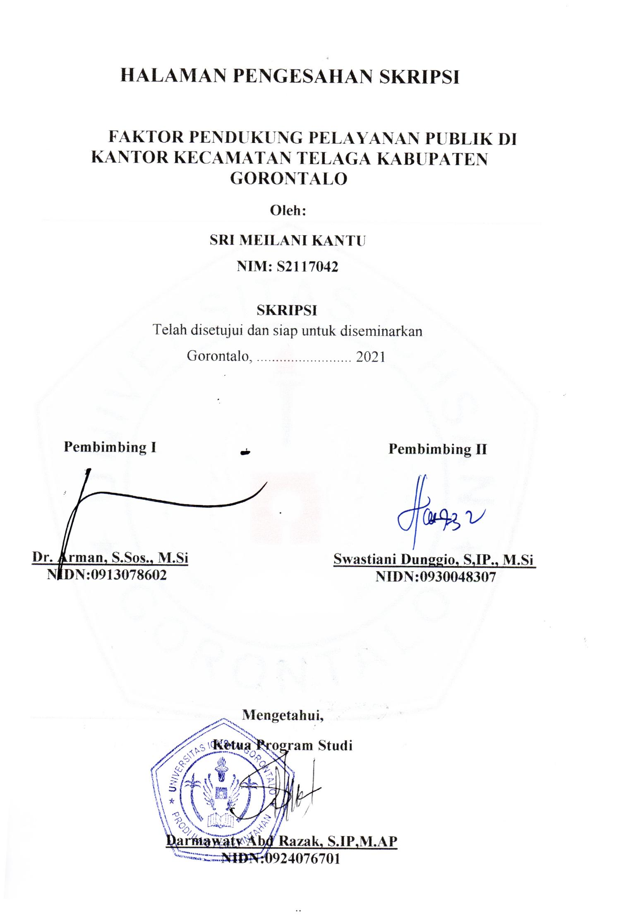

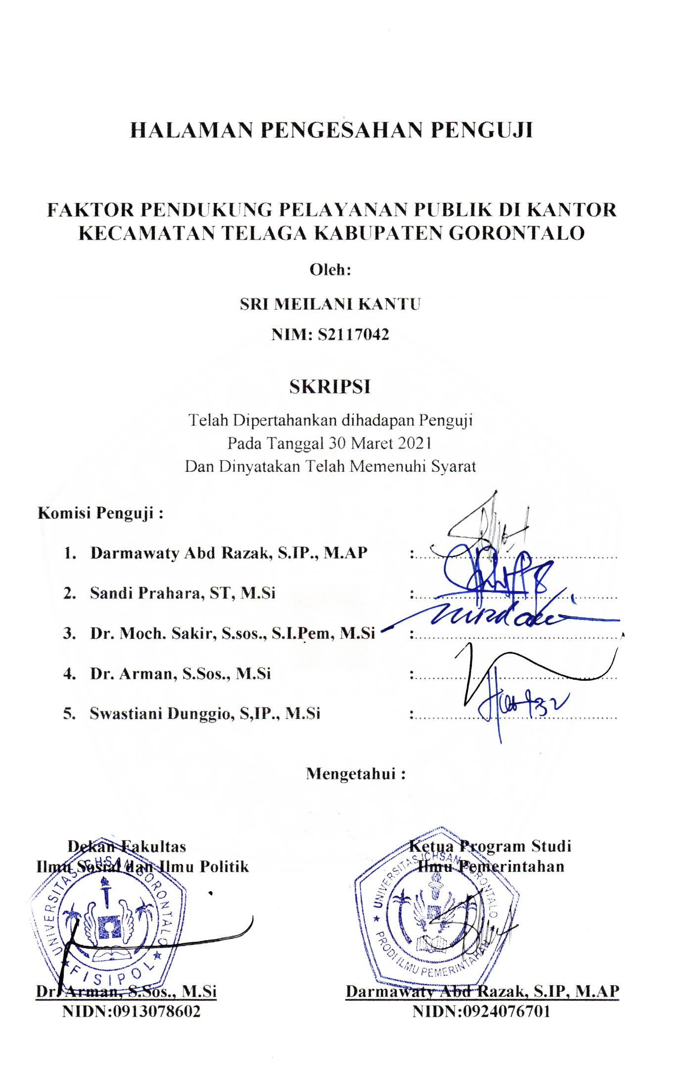

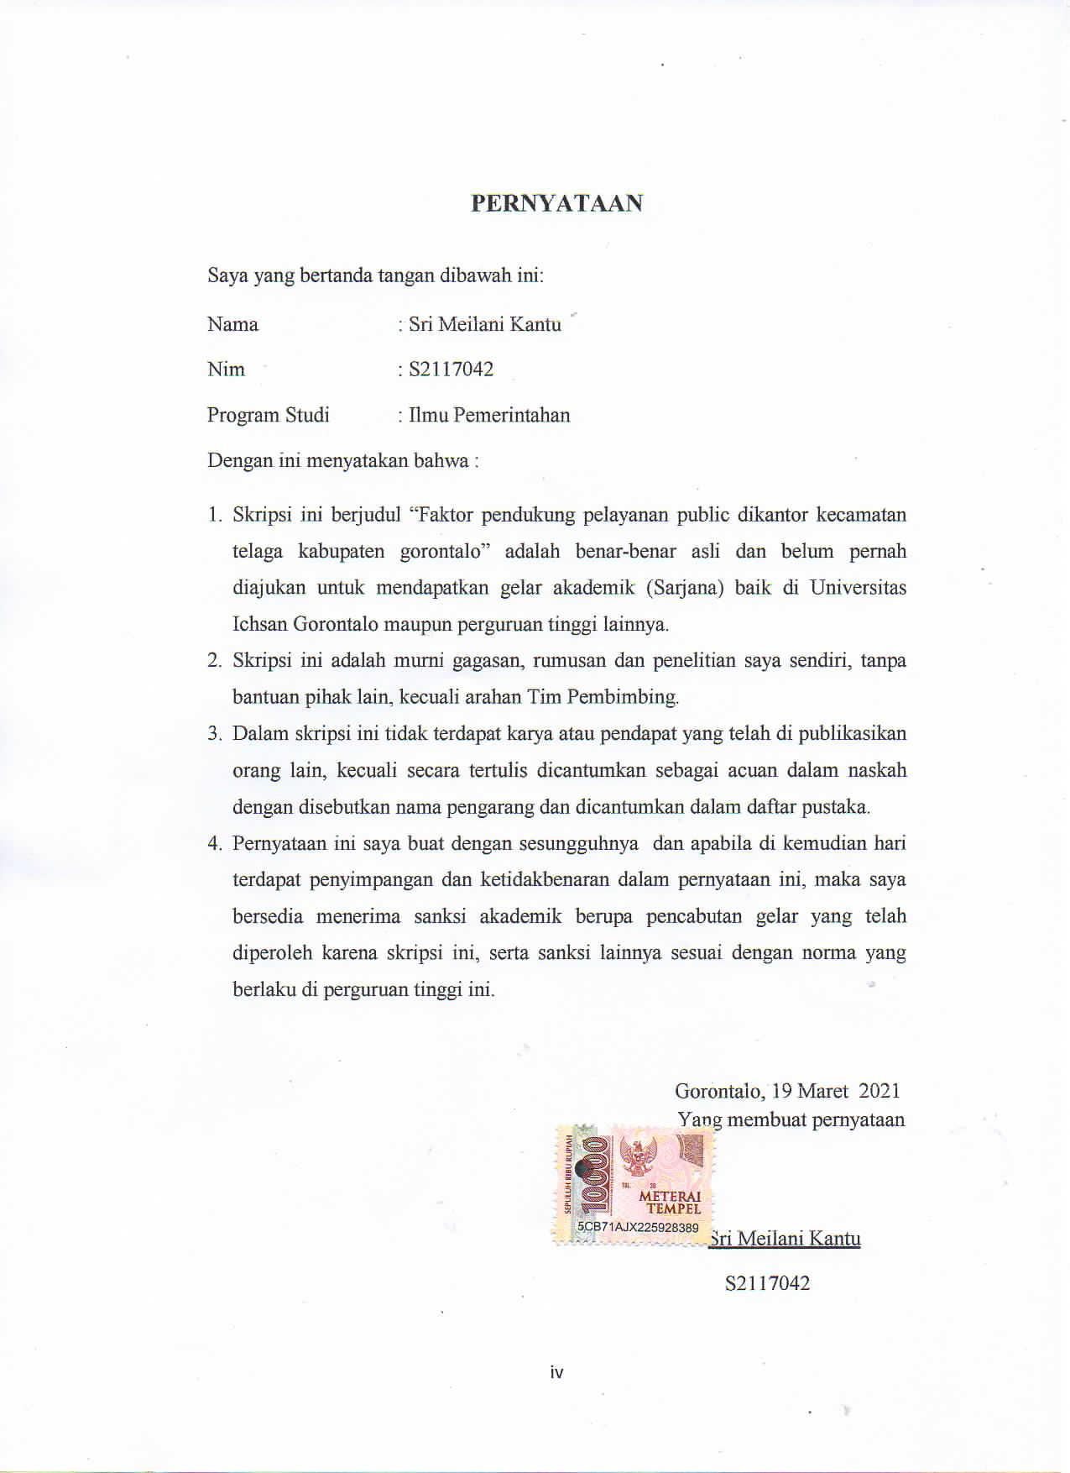

MOTTO DAN PERSEMBAHAN

MOTTO

Jangan pernah puas dengan apa yang kita raih, karna kepuasan akan membuat kemunduran dalam suatu pencapaian.
Keberhasilan itu hanya bias dilakukan oleh diri sendiri dan bukan orang lain.

PERSEMBAHAN

Skripsi ini saya persembahkan kepada kedua orang tua saya yang tercinta, oleh karna itu saya mengucapkan terima kasih karna telah mendukung saya.
Tak lupa juga saya ucapkan terima kasih kepada dosen pembimbing saya, yang telah membimbing saya dalam penulisan skripsi ini.

Ucapan terima kasih kepada sahabat saya dan keluarga saya yang telah memberikan dukungan dan motivasi kepada saya hingga selesai.

v

ABSTRAK

SRI MEILANI KANTU. S2117042. THE SUPPORTING FACTORS FOR PUBLIC SERVICES AT TELAGA SUB-DISTRICT OFFICE IN GORONTALO DISTRICT

This study aims to inentify the supporting factors for public services at telaga sub-district office in gorontalo district. The method applied in this study is a descriptive qualitative approace. Based on the result and discussion of the study, it is concluded that the public services at telaga sub-district office have not been running effectifely. There are several indicators that have not me the community that needs public servants (ASN) in their work particulary in serving the community that need public services. The regulatory factor indicated by the lack of public understanding off various prevailing rules off law. Organizational factor views at the role off the sub-district office in making collaboration with government or private organization that have the same vision and mission in providing effective public services. The revenue factor refers to the available budged specifically allocated for the government service program. The amount is found to be very small for the effectiveness of public service including the unavailable aunthorities for the sub-district to manage the financial budged. The ability and skill factor will be the support and answer to every problem found at work, and on the contrary, will be obstacles in the process of perfoming the work when the human resources are still weak, the service facility factor is focused on the availability of facilties that will support the work so that the process off serving the public will run properly.

Keyword : suppoting factors, public services

vi

ABSTRAK

SRI MEILANI KANTU. S2117042. FAKTOR PENDUKUNG PELAYANAN
PUBLIK DIKANTOR KECAMATAN TELAGA KABUPATEN GORONTALO.

Penelitian ini bertujuan untuk mengetahui bagaimana Factor Pendukung Pelayanan Public Dikantor Kecamatan Telaga Kabupaten Gorontalo. Metode yang digunakan dalam penelitian ini adalah kualitatif yang bersifat ddeskriptif. Berdasarkan hasil penelitian dan pembahasan dapat disimpulkan bahwa dimana pelayanan yang dilaksanakan pada kantor camat telaga belum berjalan sesuai dengan keinginan masyarakat antara lain yaitu factor kesadaran ditunjukan kepada nilai-nilai ASN dalam bekerja, khususnya bagi masyarakat yang membutuhkan pelayanan kependudukan. Factor aturan ditunjukan dengan kurangnya pemahaman masyarakat dalam berbagai aturan hukum yang berlaku. Factor organisasi melihat bagaimana peran dari kantor camat merangkul kerja sama dengan organisasi pemerintah maupun swasta lainnya yang mempunyai visi dan misi yang sama dalam memberikan pelayanan yang efektif kepada masyarakat. Factor pendapatan mengarah pada anggaran yang tersedia yang dikhususkan kepada program pelayanan pemerintah. Dimana anggaran yang tersedia masih sangat minim untuk kefektifan pelayanan bagi masyarakat. Dan belum adanya kewenangan kecamatan dalam mengelola keuangan. Factor kemampan ddan keterampilan akan menopang dang menjawab setiap persoalan permasalahan yang ditemui dalam bekerja, dan sebaliknya yang menjadi kendala apabila SDM yang dimiliki masih lemah akan menjadi penghambat dalam proses pelaksanaan pekerjaan. Factor sarana pelayanan difokuskan pada ketersediaan fasilitas pelayanan yang menunjang pekerjaan sehingga proses pemberian layanan kepada masyarakat dapat berjalan dengan baik.

Kata Kunci : Faktor Pendukung, Pelayanan Publik

vii

KATA PENGANTAR

Puji Syukur penulis panjatkan kepada Tuhan Yang Maha Esa, karena atas berkat dan rahmat-Nya penulis dapat menyelesaikan Usulan Penelitian ini dengan judul, FAKTOR PENDUKUNG PELAYANAN PUBLIC DI KANTOR KECAMATAN TELAGA KABUPATEN GORONTALO sesuai dengan yang direncanakan. Usulan Penelitian ini dibuat untuk memenuhi salah satu syarat untuk mengikuti ujian Skripsi. Penulis menyadari bahwa tanpa bantuan dan bimbingan dari berbagai pihak, Usulan Penelitian ini tidak dapat penulis selesaikan. Oleh karena itu penulis menyampaikan terima kasih kepada:

Ucapan terima kasih kepada kedua orang tua Bapak Suratno Kantu dan Ibu

Hisma Lagoma dan keluarga yang telah mendukung selama penyusunan skripsi.

Bapak Muhammad ichsan Gaffar, SE., M.AK selaku Ketua Yayasan

Pengembangan Ilmu Pengetahuan dan Teknologi (YPIPT) Ichsan Gorontalo.

Bapak Dr. Abd. Gaffar La Tjokke, M.Si selaku Rektor Universitas Ichsan

Gorontalo dan ketua Pembina Yayasan

Bapak Dr. arman, S.Sos., M.Si selaku Dekan Fakultas Ilmu Sosial dan selaku

pembimbing I, yang telah membimbing penulis selama mengerjakan usulan

penelitian ini.

Ibu Darmawati Abdul Razak S.IP, M,AP selaku Ketua Jurusan Ilmu

Pemerintahan Universitas Ichsan Gorontalo.

Ibu Swastiani Dungio, S.Ip, M.Si selaku pembimbing II, yang telah

membimbing penulis selama penyusunan skripsi.

Bapak dan Ibu Dosen yang telah mendidik dan membimbing penulis dalam mengerjakan usulan penelitian ini.

viii

Saran dan kritik, penulis harapkan dari dewan penguji dan semua pihak untuk penyempurnaan penulisan skripsi lebih lanjut. Semoga usulan penelitian ini dapat bermanfaat bagi pihak yang berkepentingan.

Gorontalo,19 maret 2021

Penulis

Sri Meilani Kantu

ix

DAFTAR ISI

HALAMAN SAMPUL……………………………………………………….… i

HALAMAN PENGESAHAN SKRIPSI …………...………………………… ii

HALAMAN PENGESAHAN PENGUJI…………………………………….. iii

HALAM PERNYATAAN ……………………………………………………. iv

MOTO DAN PERSEMBAHAN ……………………………………………… v

ABSTRACT ………………………………………………………………….... vi

ABSTRAK…………………………………………………………………...... vii

KATA PENGANTAR ………………………………………………………. viii

DAFTAR ISI ...………………………………………………………………… x

BAB I. PENDAHULUAN…………………………………………………........ 1

1.1. Latar Belakang ……………………………………………………….….1

1.2. Rumusan Masalah ……………………………………………………… 5

1.3. Tujuan Penelitian ………………………………………………………. 5

1.4. Manfaat Penelitian …………………………………………………....... 5

BAB II. TINJAUAN PUSTAKA ……………………………………………... 7

2.1 . Konsep Pelayanan Publik…………………………………………........ 7

2.2 Prespektif Dan Kerangka Kualitas Pelayanan ……………………….. 14

2.3 Faktor-Faktor yang mempengaruhi kualitas pelayanan

Publik…… ……………………………………………………….…..... 17

2.4. Kerangka Konseptional …………………………………………......... 24

x

BAB III. METODE PENELITIAN……………………………………….... 27

3.1. Objek Penelitian ………………………………………………………..27

3.2. Desain Penelitian ……………………………………………………....27

3.3. Informan Penelitian …………………………………………………... 27

3.4. Lokasi Dan Waktu Penelitian ………………………………………….28

3.5. Fokus Penelitian …………………………………………………........ 28

3.6. Jenis Dan Sumber Data ………………………………………………. 29

3.7. Teknik Pengumpulan Data ……………………………………..…….. 29

3.8. Uji Keabsahan ………………………………………………………….30

3.9. Analisis Data ……………………………………………………...........31

BAB IV. HASIL PENELITIAN DAN PEMBAHASAN ………………… 33

4.1. Gambaran Umum Lokasi Penelitian.…………………………...............33

4.1.1. Kecamatan Telaga.………………………………..………….......33

4.1.2. Gambaran Pelayanan Kantor Camat Telaga …………………….34

4.1.3. Sumber Daya Kecamatan Telaga ……………………………….35

4.2. Hasil Penelitian ………………………………………………………...41

4.2.1. Faktor Kesadaran …………………………………………….......41

4.2.2. Faktor Aturan ……………………………………………….........44

4.2.3. Faktor Organisasi …………………………………………………45

4.2.4. Faktor Pendapatan ……………………………………………......47

4.2.5. Faktor Kemampuan Dan Keterampilan ………………….…….. 48

xi

4.2.6. Faktor Sarana Pelayanan …………………………………….…...50

4.3. Pembahasan Hasil Penelitian ………………………………...………..52

BAB V. PENUTUP …………………………………………………………..57

5.1. Kesimpulan …………………………………………………………….57

5.2. Saran ……………………………………………………………………58

DAFTAR PUSTAKA ………………………………………………………..59

xii

BAB I

PENDAHULUAN

1.1. Latar Belakang

Menurut Moenir (2000:204) Dalam organisasi pemerintahan, pelayanan kepada mayarakat kepada masayarakat adalah tujuan utama yang menjadi kewajiban dalam menyelenggarakan pelayanan dengan menciptakan pelayanan dengan menciptakan pelayanan yang terbaik kepada masyarakat. Layanan diberikan oleh pemerintah melalui aparatnya (pegawai/Petugas) untuk memenuhi kepentingan umum atau kepentingan perorangan, yang bertumpu pada hak dan sebagai warga Negara. Bentuknya adalah bisa dalam layanan lisan, layanan dalam bentuk tulisan dan layanan dalam bentuk perbuatan. Ketiga bentuk layanan ini saling terkait yang hasilnya diharapkan dapat memenuhi kebutuhan dan memuaskan bagi mereka yang dilayani.

Selain itu, pada era digital saat ini organisai pemerintah dihadapkan dengan pelanggan atau mayarakat yang semakin cerdas dalam memahami dan menyikapi setiap pemberitaan media ataupun pembicaraan public. Menghadapi perubahan yang semakin dinamis, organisasi pemerintah yang statis dan menjalankan bisnis seadanya hanya tinggal menunggu waktu untuk karam. Padahal organisai pemerintahan yang dinamis dalam merespon perubahan, inivatif dalam mengembangkan strategi perusahaan dan bisnis dan dapat bertahan dalam persaingan. Untuk memberikan pelayanan public yang lebih baik perlu adanya upaya untuk memahami sikap dan perubahan kepentingan public sendiri. Pada

1

prinsipnya setiap pelayanan umum senantiasa harus selalu terus untuk ditingkatkan kualitanyasesuai dengan keinginan masyarakat sebagai pengguna jasa. Seiring dengan perkembangan zaman dan semakin modernnya kehidupan manusia pemerintah banyak mendapat orotan public terutama dalam hal pelayanan yang menuntut aparatur Negara sebagai pelayan masyarakat sebaik-baiknya menuju good gvernance, sedangkan masyarakat Indonesia sendiri semakin kriis dalam menginginkan pelayanan yang maksimal dari pemerintah.

Pelayanan public dapat diartikan sebagai pemberian layanan (melayani) keperluan orang atau masyarakat yang mempunyai kepentingan pada organisasi sesuai dengan aturan pokok dan tata cara yang telah ditetapkan. Pemerintah pada hakekatya adalah pelayanan kepada masyarakat, yang tidaklah diadakan untuk melayani dirinya sendiri, tetapi untuk melayani masyarakat serta menciptakan kondisi yang memungkinkan setiap anggota masyarakat mengembangkan kemampuan dan kreativitasnya demi mencapai tujuan bersama. Rasyid (1998:139) Pelayanan public oleh birokrasi public adalah merupakan salah satu perwujudan dari fungsi aparatur negaa sebagai abdi masyarakat disamping sebagai abdi Negara.

Upaya dalam mengevaluasi jalannya suatu organisasi, dapat dilalui dengan konsep memperhatikan factor yang menjadi penghambat dan penentu yang menekankan pada pencapaian tujuan yang telah ditetapkan sebelumnya. Factor pelayanan dapat dilihat dan membandingkan anatara rencana atau target yang telah ditentukan dengan hasil yang dicapai. Pemberian pelayanan public oleh aparatur pemerintah kepada masyarakat sebenarnya merupakan implikasi dai fungsi aparat Negara sebagai pelayan masyarakat. Karena itu kedudukan aparatur pemerintah

2

dalam pelayanan umum sangat trategis karena akan sangat menemukan sejauh mana pemerintah mampu memberikan pelayanan yang sebaik-baiknya bagii masyarakat, yang demikian akan menentukan sejauh mana Negara telah menjalankan perannya dengan baik sesuai dengan tujuan pendiriannya. Menurut Siagian (2001:131) aparatur pemerintah menyelenggarakan layanan umum dan para pegawai negeri dikenal dengan istilah “abdi Masyarakat”. Hal ini ditegaskan dalam

- No. 09 Tahun 2009 tentang pelayanan umum, sehingga setiap aparat mempunyai tanggungjawab untuk memberikan pelayanan kepada masyarakat.

Dalam usaha untuk memenuhi kepentingan seringkali tidak dapat dilakukan sendiri melainkan memerlukan bantuan berupa pebuatan orang lain. Landasan kesediaan orang berbuat memenuhi permintaan orang lain ialah karena adanya factor ideal dan factor materil. Factor ideal dalam pelayanan dapat tumbuh diatas landasan nafsu yang ada pada manusia. Menurut Moenir (20014:28) Pelayanan merupakan kegiatan yang dilakukan oleh seseorang atau sekelompok orang melalui system, prosedur dan metode tertentu. Pelaksanaan pelayanan dapat diukur, dan dapat ditetapkan standar dalam hal w4aktu yang diperlukan maupun hasilnya. Selain itu pemerintah memilik peranan yang sangat penting untuk menyediakan layanan public yang prima bagi masyarakat mulai dari pelayanan dalam bentuk pengaturan ataupun pelayanan lain dalam rangka pemenuhan kebutuhan masyarakat. Agar upaya pemerintah dapat berjalan dengan baik, maka berbagai program khususnya program pelayaan kepada masyarakat harus mendapat dukungan dari semua pihak dan dari segala aspek penunjang dapat terpenuhi. Namun pada kenyataannya dalam penerapan pelayanan di kecamatan masih menemui berbagai

3

kendala dalam penerapnnya, berbagai factor pendukung pelayanan masih belum dapat dilaksnakan secara, dimana pelayanan yang diberikan kepada masyarakat belum sepenuhnya dilaksanakan dengan baik oleh pemerintah khususnya pemerintah kecamatan. Hal ini dapat dilihat dari bagaimana proses pelayanan yang diberikan kepada masyarakat yang masih belum optimal dalam pelaksanaannya, serta fasilitas sarana dan prasarana pelayanan yang tidak didukung dengan kemampuan yang dimiliki oleh aparat pemberi layanan. Hal ini berbeda jauh dari orientasi pelayananan kepada public yang cenderung lemah dan setengah hati dalam memberikan pelayanan kepada masyarakat. Selain ketidakseriusan dalam memberikan pelayanan pemerintah terutama pemeritah kecamatan belum seutuhnya menerapkan system pelayanan terpadu bagi masyarakat. Hal ini bertolak belakang dari asmusi bahwa cita-ciat demokrasi, keadilan, dan kesejahteraan bagis seluruh unsur bangsa tidak hanya ditentukan oleh bentuk Negara saja melainkan dari sitem adanya Check and balance antara pemerintah dan yang diperintah. Antara yang dibei pelayanan dan yang memberi pelayanan.

Dengan melihat fenomena ini, peneliti tertarik untuk mengkaji tentang “FAKTOR

PENDUKUNG PELAYANAN PUBLIK DIKANTOR KECAMATAN

TELAGA KABUPATEN GORONTALO”.

4

1.2. Rumusan masalah

Berdasarkan uraian latar belakang sebelumnya, yang menjadi rumusan masalah dalam penelitian ini adalah :bagaimana Faktor Pendukung Pelayanan Publik Dikantor Kecamatan Telaga Kabupaten Gorontalo.

1.3. Tujuan Penelitian

Penelitian yang dilakukan terhadap suatu masalah pada dasarnya memiliki tujuan penelitian yang hendak dicapai. Adapun yang menjadi tujuan dalam penelitian ini adalah: Untuk mengetahui bagaimana Faktor Pendukung Pelayanan Publik Dikantor Kecamatan Telaga Kabupaten Gorontalo.

1.4.Manfaat Penelitian

- Manfaat Praktis

a. Bagi pemerintah

Diharapkan dengan adaya kajian penelitian ini dapat memudahkan bagi Pemerintah Daerah dalam meningkatkan kualitas pelayanan yakni Kecamatan Telaga.

b. Bagi masyarakat

Dapat digunakan sebagai informasi bagi masyarakat untuk mengetahui tingkat kinerja dalam Faktor Pendukung Pelayanan Publik Dikantor Kecamatan Telaga Kabupaten Gorontalo.

5

- Manfaat Teoritis

  - Mengembangkan ilmu pengetahuan yang telah calon peneliti terima selama mengikuti perkuliahan di Fakultas Ilmu Pemerintahan Universitas Ichsan Gorontalo.
  - Bagi pembaca,dapat menambah wawasan mengenai faktor-faktor yang berpengaruh terhadap kinerja dalam pelayanan.
  - Memudahkan bagi pemerintah provinsi maupun pemerintah daerah memantau kinerja suatu pelayanan.

6

BAB II

TINJAUAN PUSTAKA

2.1. Konsep Pelayanan Publik

Di era desentralisasi, pelayanan public menjadi dimensi yang sangat penting dalam penataan daerah. Secara tegas dinyatakan dalam UU No. 23 Tahun 2014, pasal 31 ayat 2 huruf C, bahwa tujuan penataan daerah adalah untuk mempercepat peningkatan kualitas pelayanan kepada masyarakat. Dengan demikian, pemerintah lebih mudah untuk mengetahui, menganalisa dan mengatasi berbagai masalah yang muncul dalam masyarakat, sehingga terwujud pelaksanaan tata kelola pemerintahan yang lebih baik. Pentingnya aspek pelayanan public dalam kerangka implementasi otonomi daerah juga disebutkan oleh Syakrani dan Syahriani (2009:17) sebagai bagian dari isu stratgis yang harus diperhatikan selain isu-isu lainnya. Kumortomo dalam Pramusinto (2009:290) mengatakan bahwa salah satu tujuan dai pelaksanaan desentralisasi adalah untuk mendekatkan pelayanan public pada rakyatnya.

Keterkaitan ini menjadi penting untuk disampaikan karena prinsip Good Governance selama ini yang menjadi dasar bagi pemerintah dalam upaya meningkatkan kapasitasnya bukan hanya bicara tentang pemerintahan saja, tapi juga sangat trkait erat dengan fungsi pemerintahan dalam masyarakat. Dalam kontek good governance, kedekatan hubungan antara pemerintah dan pilar lain berusaha dibangun dengan berbagai cara, seperti salah satunya melalui

7

pelaksanaan desentralisasi. Tiihonen (2004:89). Menurut Cheema (2007:37-38), desentralisasi meningkatkan efektivita Good Governance dengan berbagai cara:
- Memberikan peluang bagi jaringan kerangka institusional melalui kelompok-kelompok atau individu diberbagai tingkatan, sehingga bisa mengelola dirinya sendiri dan berpartisipasi dalam proses pembuatan kebijakan.
- Desentralisasi yang efektif dalam arti akuntabilitas pemerintah dan konsekuensi dari kebijakan tersebut yang lebih dapat meningkatkan akses warga Negara terhadap pemerintah terkait pelayanan dan fasilita public.
- Desentralisai mengurangi prosedur dari pemerintah pusat yang cenderung tidakseragam, sehingga mengandalkan pengetahuan, keahlian dan penglaman masyarakat local.
- Desetralisasi meningkatkan mekanisme chek and balance antara pemerintah pusat dan daerah.
- Transfer kewenangan dan sumber daya untuk model dan implementasi program pembangunan ketingkat local akan memberi peluang kepada warga Negara untuk berpartisipasi langsung dalam proses pembangunan.

Oleh Smith (1985:4-5), bahwa desentralisasi secara politik akan membuat pemerintahan menjadi lebih dekat dengan rakyat, sehingga bisa memberikan pelayanan yang lebih baik. dimana ide awal pelayanan public sebenarnya berasal dari sector swasta yang kemudian ditransformasikan kedalam sector public. Baik Old Publik Administration maupun new Publik Management yang

8

bertransformasi secara perlahan. Dalam perkembangannya New Public Manajemen (NPM) menuai banyak kritikan karena para elite birokasi cenderung berkompetisi untuk memperjuangkan kepentingannya daripada kepentingan umum, dan berkolaborasi untuk mencapainya. Maka kemudian lahirlah paradigma New Publik Service (NPS). Paradigma ini sejalan dengan prinsip co-creating yag digagas oleh Prahalad dan Ramaswamy (2004:) sehingga sumber energy organisasi di era demokrasi, karena dapat menjamin hak, kebutuhan, dan nilai.

Selanjutnya berdasarkan Keputusan Menteri Pendayagunaan Aparatur Negara Nomor 62 Tahun 2003 disebutkan bahwa penyelenggaraan pelayanan harus memenuhi beberapa prinsip sebagai berikut: Kesederhanaan. Prosedur pelayanan publik tidak berbelit-belit, mudah dipahami dan mudah dilaksanakan; Kejelasan. Kejelasan ini mencakup beberapa hal penting bagi masyarakat, seperti: Persyaratan teknis dan administratif pelayanan publik, Unit kerja/pejabat yang berwenang dan
bertanggungjawab dalam memberikan pelayanan dan penyelesaian keluhan/persoalan/sengketa dalam pelaksanaan pelayanan publik, Rincian biaya pelayanan publik dan tata cara pembayaran; Kepastian waktu. Pelaksanaan pelayanan publik dapat diselesaikan dalam kurun waktu yang telah ditentukan dan diinformasikan kepada masyarakat; Akurasi. Produk pelayanan publik diterima dengan benar, tepat dan sah sesuai dengan aturan yang berlaku dan dengan peruntukannya; Keamanan. Proses dan produk pelayanan publik memberikan rasa aman dan kepastian hukum bagi para stakeholder; Tanggungjawab. Pimpinan penyelenggaraan pelayanan publik atau pejabat yang ditunjuk bertanggungjawab

9

atas penyelenggaraan pelayanan dan penyelesaian keluhan/persoalan dalam pelaksanaan pelayanan publik; Kelengkapan sarana dan prasarana. Tersedianya sarana dan prasarana kerja dan pendukung lainnya yang memadai termasuk penyediaan sarana teknologi telekomunikasi dan informasi (telematika); Kemudahan akses.

Tempat dan lokasi serta sarana pelayanan yang memadai dan mudah dijangkau oleh masyarakat, dan dapat memanfaatkan teknologi telekomunikasi dan informasitka; Kedisiplinan, kesopanan dan keramahan. Pemberi pelayanan harus bersikap disiplin, sopan dan santun, ramah, serta memberikan pelayanan dengan ikhlas; Kenyamanan. Lingkungan pelayanan harus tertib, teratur, disediakan tuang tunggu yang nyaman, bersih, rapi, lingkungan yang indah dan sehat yang dilengkapi dengan fasilitas pendukung pelayanan, serta tempat parkir, toilet, tempat ibadah dan lain-lain.

Setiap penyelenggaraan pelayanan publik harus memiliki standar pelayanan yang dipublikasikan sebagai jaminan adanya kepastian bagi penerima layanan. Standar pelayanan merupakan ukuran yang dibakukan dalam penyelenggaraan pelayanan publik yang wajib ditaati oleh pemberi dan atau penerima layanan. Menurut Keputusan Menteri Pendayagunaan Aparatur Negara Nomor 62 Tahun 2003, standar pelayanan sekurang-kurangnya harus meliputi: Prosedur pelayanan yang dibakukan bagi pemberi dan penerima pelayanan termasuk prosedur pengaduan; Waktu penyelesaian yang ditetapkan sejak saat pengajuan permohonan sampai dengan penyelesaian pelayanan termasuk pengaduan pelayanan; Biaya

10

pelayanan beserta rincian yang ditetapkan dalam proses pemberian pelayanan; Produk pelayanan yaitu hasil pelayanan yang akan diterima sesuai dengan ketentuan yang telah ditetapkan; Sarana dan prasarana, yaitu penyediaan sarana dan prasarana pelayanan yang memadai oleh penyelenggaraan pelayanan publik; Kompetensi petugas pemberi pelayanan yang telah ditetapkan dengan tepat berdasarkan pengetahuan, keahlian, keterampilan, sikap, dan perilaku yang dibutuhkan.

Salah satu upaya untuk meningkatkan kualitas pelayanan public sebagaimana diamanatkan dalam Undang-Undang Republik Indonesia Nomor 25 Tahun 2000 tentang Program pembangunan nasional (PROPENAS), disusun indeks kepuasan masyarakat sebagai tolak ukur untuk menilai tingkat kualitas pelayanan. Indeks Kepuasan Masyarakat dapat menjadi bahan penilaian terhadap unsure pelayanan yang masih perlu perbaikan dan menjadi pendorong setiap unit penyelenggara pelayanan untuk meningkatkan kualitas pelayanan nya.

Penyusunan Indeks Kepuasaan Masyarakat dimaksudkan sebagai acuan bagi unit pelayanan instansi pemerintah dalam menyusun indeks kepuasan masyarakat, dengan tujuan untuk mengetahui tingkat kinerja unit pelayanan secara berkala sebagai bahan untuk menetapkan kebijakan dalam rangka peningkatan kualitas pelayanan public selanjutnya. Bagi masyarakat, Indeks Kepuasan Masyarakat dapat digunakan sebagai gambaran tentang kinerja pelayanan unit yang bersangkutan.

Secara teoritik birokrasi pemerintahan memiliki tiga fungsi utama yakni : fungsi pelayanan, fungsi pembangunan, dan fungsi pemerintahan umum. Pelayanan publik

11

yang harus diberikan oleh pemerintah dapat diklasifikasikan kedalam dua kategori utama, yaitu :

- Pelayanan kebutuhan dasar yang harus diberikan oleh pemerintah meliputi : pendidikan dasar, kesehatan, dan bahan kebutuhan pokok masyarakat.
- Palayanan umum yang harus diebrikan oleh pemerintah meliputi : pelayanan administratif, pelayanan barang, pelayanan jasa,.

2.1.1. Asas-asas Pelayanan Publik

Pelayanan publik diberikan tiada lain untuk memberikan kepuasan bagi pengguna jasa. Dengan kata lain, dalam memberikan pelayanan publik instansi pemerintah harus memperhatikan asas-asas pelayanan publik, berupa:

- Transparansi, bersifat erbuka, mudah dan dapat diakses oleh semua pihak yang membutuhkan
- Akuntabilitas. Dapat dipertanggungjawabkan sesuai dengan ketentuan peraturan perundang-undangan
- Kondisonal. Sesuai dengan konisi dan kemampuan pemberi dan penerima pelayanan.
- Partisipatif. Mendorong peran serta masyarakat dalam penyelenggaraan pelayan publik
- Kesamaan hak. Tidak diskriminatif dalam arti tidak mebedakan suku, rsa, agam dll
- Keseimbangan hak dan kewajiban. Pemberi dan penerima pelayan publik harus memnuhi hak dan kewajiban masing-masing.

12

Sedangkan menurut pasal 4 UU No. 25 Tahun 2009, penyelenggaraan pelayanan publik berdasarkan :

- Kepentingan umum

- Kepastian hukum

- Kesamaan hak

- Keseimbangan hak dan kewajiban

- Keprofesionalan

- Partisipatif

- Persamaan perlakuan

- Keterbukaan

- Akuntabilitas

- Fasilitas dan perlakuan

- Ketepatan waktu

- Kecepatan, kemudahan, dan terjangkau.

2.1.2. Prinsip-prinsip Penyelenggaraan Pelayanan Publik

Pelayanan umum diatur dalam Keputusan Mentri Negara Pemberdayaan Aparatur Sipil Negara No. 63/KEP/M.PAN/7/2003 tentang pedoman umum penyelenggaraan pelayanan publik, yakni :

- Kesederhanaan

- Kejelasan

- Kepastian waktu

- Akurasi

13

- Keamanan

- Anggung jawab

- Kelengkapan sarana dan prasarana kerja

- Kemudahan akses

- Kedisiplinan

- Kenyamanan

2.2. Perspektif dan Kerangka Kualitas Pelayanan

Konsep kualitias bersifat relative, karena penilaian kualitas sangat ditentukan dari perspekif yang dignakan. Menurut Trilestari (2004:5) pada dasarnya terdapat 3 orientasi kualitas yang seharusnya konsiten antara yang satu dengan yang lain, yaitu perseps pelanggan, produk dan proses. Untuk produk jasa pelayanan ketiga orientasi tersebut dapat menyumbangkan keberhasilan organisai ditinjau dari kepuasan pelanggan. Norman Trilestari (2004:1-2)) mengatakan bahwa apabila kita ingin sukses memberikan kualitas pelayanan, kita harus memahami terlebih dahulu karakteristik tentang pelayanan sebagai berikut:

- Pelayanan sifatnya tidak dapat diraba, pelayanan sangat berlawaan sifatnya dengan barang jadi.
- Pelayanan itu kenyataannya terdiri dari tindakan nyata dan merupakan pengaruh yang sifatnya adalah tindak social.
- Produksi dan konsumsi dari pelayanan tidak dapat dipisahkan secara nyata, karena pada umumnya kejadian bersamaan dan terjadi ditempat yang sama.

14

Menurut Kotler (1997;49) kualitas adalah keselurhan ciri serta sifa dari suatu produk atau pelayanan yang berpengangruh pada kemampuannya untuk memuaskan kebutuhan yang dinyatakan. Grotesh dan Davis Tjiptono, (1995:21) mengemukakan bahwa kualitas merupakan suatu kondisi dinamis yang berhubungan dengan produk, jasa, pross, dan lingkungan yang memenuhi atau melbihi harapan. Sedangkan menurut Sinambela, dkk (2006:13) kualitas adalah segala sesuatu yang mempu memenui keinginan atau kebtuhan pelanggan. Menurut Goetsch dan Davis, kualitas pelayanan adalah merupakan kondisi dinamis yang berhubungan dengan produk jasa, mausia, proses dan lingkungan yang memenuhi atau melebihi harapan. Dan dapat juga diartikan sebagai suatu yang berhubungan dengan terpenuhinya harapan/kebutuhan pelanggan, dimana pelayanan dikatakan berkualita apabila dapat menyediakan produk dan jasa sesuai dengan kebutuhan dan harapan pelanggan

Pelayanan dikatakan berkualitas atau memuaskan bila pelayanan tersebut dapat memnuhi kebutuhan dan harapan masyarakat. Apabila masyarakat tidak puas terhadap suatu pelayanana yang disediakan maka pelayanan tersebut dapat dipastikan tidak efisien atau tidak berkualitas. Karena itu, kualitas pelayanansangat penting dan selalu focus kepada kepuasan pelanggan. Kepuasan pelanggan menurut Fitsimmons (2001:2), kepuasan pelanggan adalah persepsi masyarakat akan kenyataan dari realitas yang dibaningkan dengan harapan yang ada. Selanjutnya Fitzsimmons (2001:16) menyatakan bahwa, agar persepsi masyarakat terhadap layanan yang diberikan pemerintah semakin terjaga utunya, perlu dilakukan kepuasan pelanggan dengan cara:

15

- Mengetahui sejauh mana pelanggan yang pindah kepada penyedia layanan lain,
- Mengetahui kesenjangan pelayanan yaitu kesenjangan antara harapan dan pengalaman.
Kata kualitas mengadung banyak pengertian, menurut kamus beasr bahasa indonesia, kualitas berarti : (1) tingkat baik buruknya sesuatu, (2) derajat atau taraf. Menurut Fandi Tjiptono: kesesuaian dengan persyaratan, kecocokan untuk pemakaian, perbaikan berkelanjutan, bebas dari kerusakan/cacat, pemenuhan kebutuhan pelanggan sejak awal sesaat, melakukan segala sesuatu secara benar, sesuatu yang bisa membahagiakan pelanggan. Sepuluh dimensi kualtias pelayanan yakni :

- Tangible (terlihat/terjamah) : peralatan fisik, sailitas dan personil

- Realiable (kehandalan) : kemampuan unit pelayanan dalam memberikan pelayanan
- Responsiviennes : tanggap, dan kemampuan untuk membantu konsumen

- Compotence :kompenten dan keterampilan yang baik dalam memerika pelayanan
- Courtesy (ramah) : perilaku ramah dan bersahabat

- Credibillity (dapat dipercaya) : jujur dalam upaya menarik kepercayaan masyarakat
- Security (keamanan) : jasa yang diberikan harus bebas dari bahaya dan resiko
- Access (akses) : kemudahan untuk mengadakan kontak dan pendekatan

16

- Commuinication (komunikasi) : kemampuan pemberi pelayanan alam berkomunikasi
- Understaning the customer (memahami pelamggan) : melakukan segala usaha untuk mengetahui kebutuhan pelanggan

Membangun sebuah pelayanan yang berkualitas memang bukannlah hal mudah. Dalam buku penyusunan standar pelayanan publik lembaga administrasi negara RI bahwa tantangan dan kendala yang mendasar dalam pelayanan publik adalah :

- Kontak antara pelanggan dengan penyedia pelayanan

- Variasi pelayanan

- Para petugas pelayanan

- Struktur organisasi

- Informasi

- Kepekaan permintaan dan penawaran

- Prosedur

- Ketidakpercayaan publik terhadap kualitas pelayanan.

Petugas pelayanan adalah ujung tombak terdepan yang berhadapan langsung dengan publik. Untuk mengetahui kepuasan pelanggan, dapat dilakuakn survei kepada pelanggan yang berdasarkan pada dimensi kualitas pelayanan yang berkaitan erat dengan kebutuhan pelanggan.

2.3. Factor-faktor Yang Mempengaruhi Kualitas Pelayanan Publik

Berbagai faktor, dimensi atau variabel yang mempengaruhi kulaitas pelayananpublik, serta metode yang digunakan dalam penelitian tesis yakni :

17

a. Motivasi kerja aparat memiliki pengaruh signifikan terhadap kualita pelayanan publik
- Pengawasa masyarakat yang meliputi komunikasi dan nilai masyarakat berpengaruh terhadap kualitas pelayanan publik
- Perilaku birokrasi sebagai variabel bebas berpengaruh terhadap kualitas pelayanan
- Implementasi kebijakan pelayanan terpadu berpengaruh terhadap kualitas pelayanan sipil
- Perilaku birokrasi secara signifikan berpengaruh terhadap kualitas pelayanan publik.

Seiring dengan perkembangan pemerintahan didaerah, maka berbagai jenis pelayanan pun mengalami perkembagan. Ada daeah yang memiliki jenis pelayanan yang relatif banyak da adapun yang memilki jenis pelayanan yang sedikit. Setiap daerah pemerintahan memilki jenis pelayanan yang berbeda-beda sesuai dengan karakteristik dan kompleksitas yang dihadapi oleh masing-masing darah.

Masyarakat di era informasi seperti sekarang ini menginginkan segala pengurusan lebih cepat, efektif, dan efisien. Itu sebabnya pelaksanaan pelayanan publik dituntut untuk dapat memberikan layanan yang prima. Untuk mewujudkan hal tersebut pemerintah dituntut untuk berbenah sebagai salah satu bentuk tanggungjawab terhadap masyarakatnya. Tetapi, perubahan tersebut ternyata tidak dapat berubah seketika, diperlukan rentang waktu bagi pemerintah dalam pelaksanaannya. Hal ini dikarenakan kualitas pelayanan publik dipengaruhi oleh

18

beberapa hal. Untuk mengetahui lebih jauh, berikut faktor-faktor yang mempengaruhi tingkat kualitas pelayanan publik di Indonesia.

1. Faktor organisasi sturktur organisasi

Kualitas pelayanan publik pada pemerintah salah satunya bergantung pada komponen – komponen pembentuknya. Kompleksitas, formalisasi, dan sentralisasi. Dari sinilah terbentuk mekanisme koordinasi formal serta pola interaksi dalam sebuah organisasi. Kompleksitas berarti struktur organisasi tersebut menerapkan tingkat pembagian kerja, dan tingkat jabatan. Komponen formalisasi berkaitan dengan standard operating procedure (SOP). Terakhir, sentralisasi berkaitan dengan kewenangan pengambilan keputusan.

Kondisi ketiga komponen struktur organisasi inilah yang mempengaruhi kualitas pelayanan publik pemerintah. Apabila pemerintahan memiliki pembagian kerja yang sesuai kebutuhan. Memiliki SOP yang jelas untuk tiap jenis pelayanannya. Serta penerapan desentralisasi yang bertanggungjawab sehingga pengambilan keputusan dapat lebih cepat dan fleksibel. Tentu dapat menunjang kualitas pelayanan publik.

2. Faktor Aparat/ pelayan publik

Sebagai pelaksana kegiatan dan proses penyelenggaraan pemerintahan. Kemampuan aparatur pemerintah ini turut pula berperan penting dalam menentukan tingkat kualitas pelayanan publik pemerintah. Bagaimana pemerintah mengelola

19

dan membekali aparat sebagai sumber daya manusia yang dimiliki sehingga pemerintahan dapat memberikan pelayanan prima kepada masyarakat.

Dengan adanya perkembangan teknologi memungkinkan pemerintah lebih mudah dalam melakukan pengelolaan SDM. Pemerintah dapat menggunakan aplikasi pengelolaan SDM. Semua proses pengelolaan mulai dari pendataan data pegawai, mutase, kehadiran pegawai, hingga penggajian dapat dikelola dengan lebih efektif dan efisien.

3. Faktor sistem pelayanan publik

Untuk memberikan pelayanan publik yang baik bagi masyarakat dibutuhkan sistem yang tertata. Selain berimbas pada kecepatan pelayanan, sistem pelayanan publik yang baik dapat menekan pungli dan tindak korupsi. Syarat pelayanan yang jelas, batas waktu, prosedur, serta tarif pelayanan yang transparan dapat mendorong tingkat kepercayaan masyarakat terhadap pelayanan pemerintah.

Guna memberikan pelayanan yang lebih baik. Saat ini pelayanan publik banyak yang diintegrasikan menjadi satu pintu. Beberapa kota di Indonesia mulai memanfaatkan sistem informasi manajemen perizinan terpadu guna mendukung pelayanan satu pintu. Sistem informasi yang lebih dikenal dengan e-government ini dapat mendukung penyelenggaraan layanan menjadi lebih jelas, mudah, dan transparan.

Ketika pemerintah menerapkan pelayanan publik yang baik, maka tidak hanya masyarakat yang merasa terbantu. Namun kinerja pemerintah juga akan semakin

20

efektif dan efisien. Proses yang yang biasanya berbelit dan lama menjadi lebih efisien. Dari sisi pemerintah, data yang masuk terdokumentasi dengan baik sehingga dapat menjadi rujukan dikemudian hari. Penerapan teknologi dapat menjadi salah satu upaya dalam meningkatkan kualitas pelayanan publik.

Dalam pelayanan umum terdapat beberapa factor pendukung yang penting di antaranya adalah :

- Factor kesadaran

kesadaran adalah hasil dari suatu proses yang kadang-kadang memerlukan waktu cukup lama dan dalam keadaan tenang tidak dalam keadaan emosi. Proses tumbuhnya kesadaranberbeda pada setiap orang baik dalam hal kecepatan berfikir, penggunaan rass-perasaan, pertimbangan dan pembandingan. Adanya kesadaran akan dapat membawa seseorang kepada rasa keikhlasan danrasa kesungguhan dalam menjalankan suatu kehendak. Kehendak dalamsebuah organisasi kerja berad pada bentuk tugas, baik dalam bentuk tertulis maupun dalam bentuk tidak tertulis, mengikat semua orang dalam organisasi.

- Factor aturan

Aturan adalah perangkat penting dalam segala tindakan dan perbuatan orang. Makin maju dan majemuk suatu masyarakat makin besar peran aturan dan dapat dikatakan orang tidak dapat hidup layak dan tenang tanpa aturan. Dalam

21

organsasi kerja aturan dibuat oleh manajemen sebagai pihakyang berwenang mengatur segala sesuatu yang ada diorganisai kerja. Oleh karena itu setiap aturan pada akhirnya menyangkut langsung maupun tidak langsung kepada orang, maka masalah manusi serta sifat kemanusiaannya harus menjai pertimbangan utama.

- Factor organisasi

Pemerintah merupakan Organisasi pelayanan yang pada dasarnya tidak berbeda dengan organisasi pada umumnya, namun terdapat sedikit perbedaan dalam penerapannya, karena sasaran pelayanan ditujukan secara khusus kepada manusia yang mempunyai watak dan kehendak multi kompleks. Organisasi peayanan yakni pemerintah harus mampu mengorganisir fungsi pelayanan dengan baik dalam bentuk struktur maupun mekanismenya yang akan berperan demi mutu kelancaran pelayanan.
- Factor pendapatan

Pendapatan ialah merupakankeseluruhan penerimaan seseorang sebagi imbalan atas tenaga/atau pikran yang telah dicurahkan untuk orang lain atau badan/organisasi, baik dalam bnetuk uang maupun fasilitas dalam jangka waktu tertentu. Pada dasarnya pendapatan harus dapat memenuhi kebutuhan hidup baik untuk dirinya maupun keluarga, dalam mengukur kebutuhan hidup dengan pendapatan terdiri dua metode pendektan yang dapat dilakukan yakni pendapatan untuk memnuhi kebutuhan fisik, dan yang kedua adalah pendapatan memenuhi kebutuhan hidup.
- Factor Kemampuan dan Keterampilan

22

Menurut Moenir (2014:16) Kemampuan berasal dari kata mampu yang dalam hubungan dengan tugas/pekerjaan sehingga menghasilkan barang atau jas sesuai dengan yang diharapkan. Kemampuan yang dimaksud di sini adalah merupakan keadaan yang ditujukan pada sifat atau kadaan seseorang dalam melaksanakan tugas atau pekerjaan atas ketentuan-ketentuan yang ada. Selanjutnya keterampilan adalah kemampuan melaksanakan tugas atau pekerjaan dengan menggunakan anggota badan dan pengetahuan kerja yang tersedia. Dengan pengertian ini dapat dijelaskan bahwa keterampilan lebih banyak menggunakan unsur anggpan badan daripada unsur lain.

- Factor sarana pelayanan

Membahas tentang sarana pelayanan yang dimaksud ialah merupakan jenis peralatan, dan perlengkapan kerja dan fasilitas lain yang berfungsi sebagai alat utama/pembantu dalam pelaksanaan pekerjaan, dan juga berfungsi sebagi social dalam rangka kepentingan orang-orang yang sedang berhubungan dengan organisasi kerja. Adapun yang menjadi fungsi sarana pelayanan yakni berupa:
  - Untuk mempercepat proses pelaksanaan pekerjaan, sehingga dapat menghemat waktu
  - Untuk meningkatkan produktifitas, baik barang maupun jasa

  - Sebagai alat untuk mengukur kualitas produk yang lebih baik/terjamin

  - Ketepatan susunan dan stabilitas ukuran terjamin

  - Lebih mudah/sederhana dalam gerak para pelakunya

  - Menimbulkan rasa kenyamanan bagi orang-orang yang berkepentingan

23

g. Menimbulkan perasaan puas pada orang-orang yang berkepentingan sehingga dapat mengurangi sifat emosional mereka.

Keenam factor diatas memiliki peranan yang berbeda tetapi saling mempengaruhi dan secara bersama-sama akan menwujudkan pelaksanaan pelayanan secara baik, berupa pelayanan verbal, pelayanan tulisan atau pelayanan dalam bentuk gerakan/tindakan dengan atau tanpa peralatan. Jika salah satu factor dari enam unsur tidak ada atau sangat tidak memadai, maka pelayanan akan terasa kurang bahkan jika factor pertama yang tidak ada maka fattallah pelayanan yang diberikan. Secara khusus, pelayanan public diera desenralisasi ini bukan hanya sekedar upaya untuk memenuhi harapan warga Negara atas pelakasanaan pelayanan public sesuai standar. Akan tetapi pemerintah juga diharapkan mampu memberikan pelayanan secara adil dengan tetap memperhatikan tanggungjawab keuangan yang baik. Warga Negara tentunya berhadap mereka memiliki peluang/kesempatan untuk bisa mempengaruhi pelayanan mereka terima dan kualitas atas pelayanan tersebut.

2.5 kerangka konseptional

Sejak diberlakuknnya otonomi daerah, pelayanan public mnjadi ramai diperbincangkan karena pelayanan public merupakan salah satu variable yang menjadi ukuran keberhaslan pelaksanaan otonomi daerah. Apabila pelayanan public yang dilakukan oleh pemerintah baik/berkualitas, maka pelaksanaan otoomi daerahdapat dikatakan berhasil.

24

Meningkatnya kualitas pelayanan publik dan publik merasakan kepuasan atas pelayanan tersebut merupakan tujuan akhirdari reformasi birokrasi yang dijalankan sekarang ini. Capaian ini merupakan tujuan jangka menengah da jangka panjang. Oleh karena itu harus memiliki target pencapaian yang jelas setiap tahunnya.

Konsep pelayanan publik berhungan dengan bagaimana meningkatkan kapasitas dan kemampuan pemerintah dalam menjalankan fungsi pelayanan, dalam konteks pendekatan ekonomi, menyediakan kebutuhan pokok bagi seluruh masyarakat. Kebutuhan pokok masyarakat akan terus berkembang seiring dengan tingkat perkembangan sosio ekonomi masyarakat. Artinya, pada tingkat perkembangan tertentu sesuatu jenis barang dan jasa yang sebelumnya ianggap sebagai barang mewah dan terbatas kepemilikannya dapat berubah menjadi barang pokok yang diperlukan sebagian besar masyarakat.

Ketika pemerintah menerapkan pelayanan publik yang baik, maka tidak hanya masyarakat yang merasa terbantu. Namun kinerja pemerintah juga akan semakin efektif dan efisien. Proses yang yang biasanya berbelit dan lama menjadi lebih efisien. Dari sisi pemerintah, data yang masuk terdokumentasi dengan baik sehingga dapat menjadi rujukan dikemudian hari. Penerapan teknologi dapat menjadi salah satu upaya dalam meningkatkan kualitas pelayanan publik.

Dari keseluruhan kerangka pemikiran diata maka dapat disimpulkan bahwa dimana pelayanan merupakan sebuah proses yang mempunyai pengaruh signifikan dalam kinerja organisasi pemerintah karena tercapainya sebuah tujuan yang

25

diharapkan itu sangat bergantung pada setiap proses pelayanan yang tentunya berjalan sesuai dengan prosedur dan standar yang sudah ditetapkan

Untuk lebih jelas kerangka konsep dalam penelitian ini dapat dilihat dalam bagan di bawah ini :

Gambar 2.1. Kerangka Konseptual


FAKTOR PENDUKUNG PELAYANAN PUBLIK DIKANTOR KECAMATAN TELAGA KABUPATEN GORONTAL


Indikator Pelayanan

H.A.S. Moenir (2006:88)

Factor kesadaran

Factor Aturan

Factor organisasi

Factor pendapatan

Factor kemampuan dan keterampilan

Factor sarana pelayanan



HASIL

BAB III

METODE PENELITIAN

3.1 Objek Penelitian

26

Adapun yang menjadi objek dalam penelitian ini adalah:” Faktor Pendukung Pelayanan Publik Dikantor Kecamatan Telaga Kabupaten Gorontalo”. Sehingga dalam penyelesaian persoalan yang terdapat menghasilkan solusi terbaik dalam menyelesaikan masalah yang diangkat dalam rumusan masalah.

3.2 Desain Penelitian/Metode penelitian

Metode penelitian merupakan salah satu faktor yang cukup penting dalam melakukan suatu penelitian, karena pada dasarnya metode penelitian merupakan cara ilmiah untuk mendapatkan data dengan tujuan dan kegunaan tertentu. Menurut Arikunto (1998:.309) Metode penelitian Berdasarkan pendekatan dan jenis data yang digunakan, penelitian ini termasuk ke dalam penelitian kualitatif sehingga akan menghasilkan data deskriptif berupa kata-kata. Data yang dianalisis di dalamnya berbentuk deskriptif dan tidak berupa angka-angka seperti halnya pada penelitian kualitatif.

3.3. Informan Penelitian

Informan adalah orang dapat memberikan informasi tentang segala aspek mengenai Faktor Pendukung Pelayanan Publik Dikantor Kecamatan Telaga Kabupaten Gorontalo. Informan terdiri atas pihak yang banyak mengetahui proses pembentukan Kecamatan Telaga Kabupaten Gorontalo dan sejumlah pihak yang saat ini banyak mengetahui atau terlibat dalam pelaksanaan pembangunan dan pelayanan publik di Kecamatan Kecamatan Telaga Kabupaten Gorontalo . Para informan tersebut antara lain :

27

▪ | Camat telaga | 1 orang
▪ | Sekretaris Kecamatan | 1 Orang
▪ | Kepala Sub Bagian | 4 orang
▪ | Kepala Seksi | 4 orang
▪ | Staf | 2 orang
▪ | Masyarakat | 3 orang
 | Total Informan | 15 Orang

3.4. Lokasi dan Waktu Penelitian

Untuk memperoleh data-data yang diperlukan, maka peneliti bermaksud melakukan penelitian dengan mengambil lokasi di kantor Camat Telaga. Yang merupakan instansi terkait dengan judul penelitian yang diteliti. Adapun waktu penelitian direncanakan selama satu bulan disesuaikan dengan waktu kerja.

3.5 Focus Penelitian

Permasalahan pelayanan pada daerah dimana dalam hal peningkatan kualitas pelayanan, sehingga kajian penelitian ini di fokuskan pada bagaimana factor pendukung pelayanan public di kecamatan telaga kabupaten gorontalo. yang dilihat dari factor Kesadaran, Aturan, Organisasi, Kemampuan dan keterampilan, Pendapatan dan factor sarana dan prasarana.

3.6 Jenis dan Sumber Data

Berdasarkan sumber data, dalam penelitian ini peneliti menggunakan data primer dan data skunder.

28

- Data primer yaitu data yang diperoleh langsung dari objek yang di teliti melalui prosedur dan teknik pengambilan data yang berupa observasi, wawancara maupun penggunaan instrumen pengukuran lainnya yang khusus di rancang sesuai dengan tujuan peneliti

- Data sekunder yaitu berupa catatan penting yang berkaitan dengan masalah penelitian berupa Peratuan Pemerintah, surat keputusan.
3.7 Teknik Pengumpulan data

a. Teknik Wawancara

Wawancara digunakan sebagai teknik pegumpulan data yang harus diteliti dan untuk mengetahui hal-hal dari informan yang lebih mendalam. Wawancara dapat dilakukan dengan terstruktur maupun tidak terstruktu untuk mendapatkan informasi yang diinginka. Teknik Observasi

- Teknik observasi

Observasi sebagai teknik pengumpulan data yang lebih spesifik/ menurut Sutrisno Hadi (1986) observasi ialah proses yang kompleks, yang tersusun dari berbagai proses biologis dan psikologi.

- Dokumentasi

Dokumentasi merupakan teknik pengumpulan data dengan melihat langsung data yang tersedia berupa dokumen dan srat penting lainnya yang dapat menunjang penelitian.

29

3.8. Uji Keabsahan Data

Keabsahan data dalam penelitian sebagai pembuktian bahwa penelitian benar-benar dilakukandan untuk menguji data yang diperoleh. maka peneliti mengadakan pengecekan keabsahan data hasil penelitian dengan cara :

- Perpanjangan Pengamatan

Perpanjangan pengamatan dilakukan agar data yang dikumpulkan memiliki kredibilitas/kepercayaan data. Dengan perpanjangan pengamatan maka peneliti kembali melakukan penelitian dilapangan. Perpanjangan pengamatan dilakukan untuk menguji kredibilitas data penelitian yang dilakukan oleh peneliti.

  - Ketekunan Pengamatan

Dalam hal peningkatan ketekunan merupakan cara untuk mengontrol atau mengecek apakah data yang di buat, ataudisusun sudah benar. Untuk peningkatan ketekunan, peneliti diwajibkan untuk lebih banyak membaca buku atau mencari referensi atau dokumen lain untuk membandingkan data dengan hasil yang diperoleh. Hal ini akan membuat peneliti lebih cermat dan teliti dalam membuat laporan atau hasil penelitian akan semakin berkualitas.
3. Triangulasi

Menurut Sugiyono (2007) memiliki 3 jenis Triangulasi, yakni Triangulasi sumber, Triangulasi teknik danTriangulasi waktu. Menurut William (1986) triangulasi dilakukan untuk mengecek kredibilitas dari berbagai sumber dan berbagai waktu.

30

3.9. Analisis Data

Data yang diperoleh melalui penelitian akan dianalisis secara kualitatif. Analisis kualitatif artinya menguraikan secara bermutu dalam bentuk kalimat teratur, runtun, logis, dan efektif, sehingga memudahkan interpretasi data dan pemahaman hasil penelitian.

Menurut bogddam dan biklen menjelaskan bahwa teknik analisis data merupakan upaya yang dilakukan dengan cara bekerja dengan data. Organisasi data, memilih data dan menjadikan suatu data yang dapat dikelolah, menemukan pola, dan mengambl keputusan data yang akan diceritakan kepada orang lain. Sedangkan miles ddan huberman (2012:334) mengemukakan aktivitas analisis data kualtatif dilakukan secarainteraktif berlangsung dilakukan secara terus menerus hingga tuntas, sehngga ddata berada pada titik kejenuhan.

Pada penelitian ini menggunakan 3 jenis pengolahan data, yakni:

- Reduksi, proses penyempurnaan data baik itu pengurangan data yang di anggap kurang perlu atau tidak releva. Data yang diperoleh dilapangan kemungkinan sangat banyak. Reduksi bias dikatakan sebagai rangkuman , memilih data yang pokok, focus pada hal yang di anggap penting. Dan mencari tema serta polanya.
- Menurut miles dan huberman (2019:25) mengatakan bahwa penelitian kualitatif dimana penyaji data bias dilakukan dengan uraian singkat, bagan, hubungan antar kategori dan jenisnya. Penyaji data addalah proses

31

pengumpulan data dan informasi yang disusun secara sistematis berdasarkan kategori atau pengelompokan yang dibutuhkan.
- Langkah terakhir dalam analisis data adalah penarikan kesimpulan. Kesimpulan peneliti apat menjawab focus penelitian. Masalah ddalam penelitian kualitatif sifatnya masih sementara dan akan berkembang setelah peneliti turun kelapangan.

BAB IV

HASIL PENELITIAN DAN PEMBAHASAN 4.1. Gambaran Umum Lokasi Penelitian

4.1.1. Kecamatan Telaga

32

Kecamatan telaga merupakan salah satu dari 19 kecamatan yang ada di wilayah kabupaten gorontaloTerdiri dari 9 desa dan 31 dusunLuas wilayah 79,33 km atau sebesar 3,59% dari luas wilayah kabupaten gorontalo.Secara operasional Kantor Camat Telaga Tahun 2016-2021 harus mengacu kepada dokumen Rencana Pembangunan Jangka Menengah Daerah Kabupaten Gorontalo Tahun 2016-2021. Oleh karena itu, guna menjamin penyelenggaraan pemerintahan yang demokratis, transparan, akuntabel, efisien dan efektif di bidang perencanaan pembangunan daerah, diperlukan adanya tahapan, tata cara penyusunan, pengendalian dan evaluasi perencanaan pembangunan daerah. Penyelenggaraan tahapan, tata cara penyusunan pengendalian dan evaluasi pelaksanaan rencana pembangunan daerah dimaksudkan untuk:

  - Meningkatkan konsistensi antar kebijakan yang dilakukan berbagai organisasi publik dan antara kebijakan makro dan mikro maupun antara kebijakan dan pelaksanaan;
  - Meningkatkan transparansi dan partisipasi dalam proses perumusan kebijakan dan perencanaan program;
  - Menyelaraskan perencanaan program dan penganggaran;

  - Meningkatkan akuntabilitas pemanfaatan sumber daya dan keuangan publik;
  - Terwujudnya penilaian kinerja kebijakan yang terukur, perencanaan, dan pelaksanaan sesuai RPJMD, sehingga tercapai efektivitas perencanaan.
- Landasan Hukum

1. UU No 23 Tahun 2014 tentang pemerintahan daerah

33

4.1.2. Gambaran Pelayanan Kantor Camat Telaga

- Tugas, Fungsi Dan Struktur Organisasi Kantor Camat Telaga

Berdasarkan Peraturan Pemerintah (PP) Nomor 8 Tahun 2016 tentang Organisasi Pemerintah Daerah dan Peraturan Bupati (PERBUP) Gorontalo Nomor 60 Tahun 2016 tentang Kedudukan, Susunan Organisasi, Tugas Dan Fungsi, Tata Kerja Kantor Camat Tipe A menyatakan Kantor Camat Telaga mempunyai tugas pokok meningkatkan koordinasi penyelenggaraan pemerintahan, pelayanan publik, dan pemberdayaan masyarakat desa atau kelurahan serta membantu Kepala Daerah dalam melaksanakan urusan pemerintahan yang menjadi kewenangan daerah dan tugas pembantuan yang diberikan kepada Kabupaten, serta fungsi sebagai berikut :

a. Penyelenggaraan tugas-tugas pemerintahan umum dan pembinaan keagrariaan dan pembinaan sosial politik dalam negeri;

b. Pembinaan pemerintahan desa atau kelurahan;

- Pembinaan pembangunan yang meliputi pembinaan sarana dan prasarana, perekonomian, produksi dan distribusi.

  - Pembinaan kesejahteraan sosial;

  - Pembinaan ketenteraman, ketertiban wilayah dan lingkungan hidup;

34

Selain tugas tersebut, Kepala SKPD Kantor Camat Telaga juga melaksanakan/melimpahkan kewenangan pemerintahan oleh Bupati Gorontalo untuk menangani/memberikan sebagian urusan otonomi daerah yang meliputi aspek: Kantor Camat Telaga (bagi SKPD yang memperoleh pelimpahan kewenangan atau melimpahkan kewenangan sesuai dengan Peraturan Daerah/Bupati tentang Pelimpahan Kewenangan). Selanjutnya Susunan

Organisasi Kantor Camat Telaga sesuai dengan Peraturan Bupati GorontaloNomor 60 Tahun 2016 tentang Kedudukan, Susunan Organisasi, Tugas Dan Fungsi, Tata Kerja Kantor Camat Tipe A

4.1.3. Sumber Daya Kantor Camat Telaga

1). Sumber Daya Manusia

a. Jumlah Pegawai Berdasarkan Pendidikan

Berdasarkan struktur organisasi yang telah diintegrasikan dengan analisis jabatan sebagai dasar penghitungan jumlah sumber daya manusia sebagaimana yang telah dikemukakan di atas, maka sesungguhnya dibutuhkan adanya Pegawai dengan kualifikasi pendidikan umum serta pendidikan dan pelatihan (diklat) kompetensi sesuai nomenklatur jabatannya. Selengkapnya dapat dilihat pada tabel 4.1 :

Tabel 4.1

Jumlah Pegawai Telaga Yang Berdasarkan Pendidikan
Tahun 2019

No

Pendidikan

Jumlah

35

1 | 2 | 3
1. | Strata-2 (S2) | 1 Orang
2. | Strata-1 (S1) | 10 Orang
3. | D3 | 1 Orang
4. | SLTA/SMK | 16 Orang
5. | SLTP | 1 Orang
6. | SD | -
 | Jumlah | 29 Orang

Dari tabel diatas menunjukkan bahwa Pegawai di Kecamatan Telaga Kabupaten Gorontalo dengan klasifikasi Sarjana Muda, Sarjana dan Magister. Hal ini sebenarnya sudah merupakan hal yang baik bahwa sumber daya manusia yang ada di Kecamatan Telaga umumnya tingkat perguruan tinggi, sehingga produk Perencanaan Pembangunan yang dihasilkan menjadi lebih baik.

b .Jumlah Pegawai Berdasarkan Kepangkatan

Komposisi Pegawai Negeri Sipil di lingkungan Kantor Camat Telaga berdasarkan kualifikasi pangkat/golongan ruang Selengkapnya dapat dilihat pada tabel 4.2

Tabel 4.2
Jumlah Pegawai Kantor Camat Telaga Yang Berasarkan
Kepangkatan
Tahun 2019

No | Pangkat | Gol/ Ruang | Jumlah
1 | 2 | 3 | 4
1 | Pembina | IV/a | 1 Orang

36

2 | Penata Tkt, I | III/d | 4 Orang
3 | Penata | III/c | 1 Orang
4 | Penata Muda Tkt. I | III/b | 5 Orang
5 | Penata Muda | III/a | 5 Orang
6 | Pengatur Tkt. I | II/d | 1 Orang
7 | Pengatur | II/c | -
8 | Pengatur Muda Tkt. I | II/b | 6 Oarng
9 | Pengatur Muda | II/a | 4 Orang
10 | Tenaga Kontrak | - | 2 Orang
 | Jumlah |  | 29

- Jumlah Pegawai Berdasarkan Jabatan

Sesuai dengan Peraturan Bupati Gorontalo Nomor 60 Tahun 2016 tentang Kedudukan, Susunan Organisasi, Tugas Dan Fungsi, Tata Kerja Kantor Camat Tipe A, maka pengisian formasi Jabatan Struktural di Kantor Camat Telaga Kabupaten Gorontalo terdiri dari eselon III dan IV yaitu sebanyak 8 orang selengkapnya dapat dilihat pada tabel 2.3 sebagai berikut :

Tabel 4.3

Jumlah Pegawai Kantor Camat Telaga Yang Menduduki Jabatan Dan Staf

Tahun 2019

No | Eselon |  | Perempuan | Jumlah
1 | 2 | 3 | 4 | 5


37

1. | Camat | Eselon III/a | - | 1 Orang
2. | Sekretaris Kecamatan | Eselon III/b | - | 1 Orang
3. | Kepala Seksi | Eselon IV/a | - | 4 Orang
4. | Kepala Sub Bagian | Eselon IV/b | - | 2 Orang
5. |  | Jabatan
5. | Staf | Fungsional | 1 | 21
 |  | Umum
 | Jumlah | 16 | 1 | 29

Kinerja Pelayanan Kantor Camat Telaga

Dalam Renstra Kecamatan Telaga, Pengukuran indikator makro sangat berguna untuk melihat trend yang terjadi selama kurun waktu 5 tahun yang lalu. Dengan melihat kecenderungannya yang terjadi selama 5 tahun kebelakang, dapat ditentukan trend yang akan terjadi 5 tahun kedepan. Setelah mengetahui trend tersebut, barulah didapat rencana apa yang akan dilaksanakan untuk mengantisipasi trend yang terjadi.

Pengukuran indikator kinerja Kantor Camat Telaga berdasarkan pada pedoman pengukuran indikator kinerja utama sesuai Kemenpan Nomor 009 tahun 2007, berdasarkan sasaran/target Renstra SKPD periode sebelumnya, menurut SPM untuk urusan wajib, dan/atau indikator kinerja pelayanan SKPD dan/atau indikator lainnya seperti MDGs atau indikator yang telah diratifikasi oleh pemerintah. Bahan penulisan tentang kinerja pelayanan SKPD ini mengacu pada hasil kerja.

Jenis Pelayanan Kantor Camat Telaga Sebelum Pemekaran Wilayah

PelayananAdministrasiTerpaduKecamatan (paten)

38

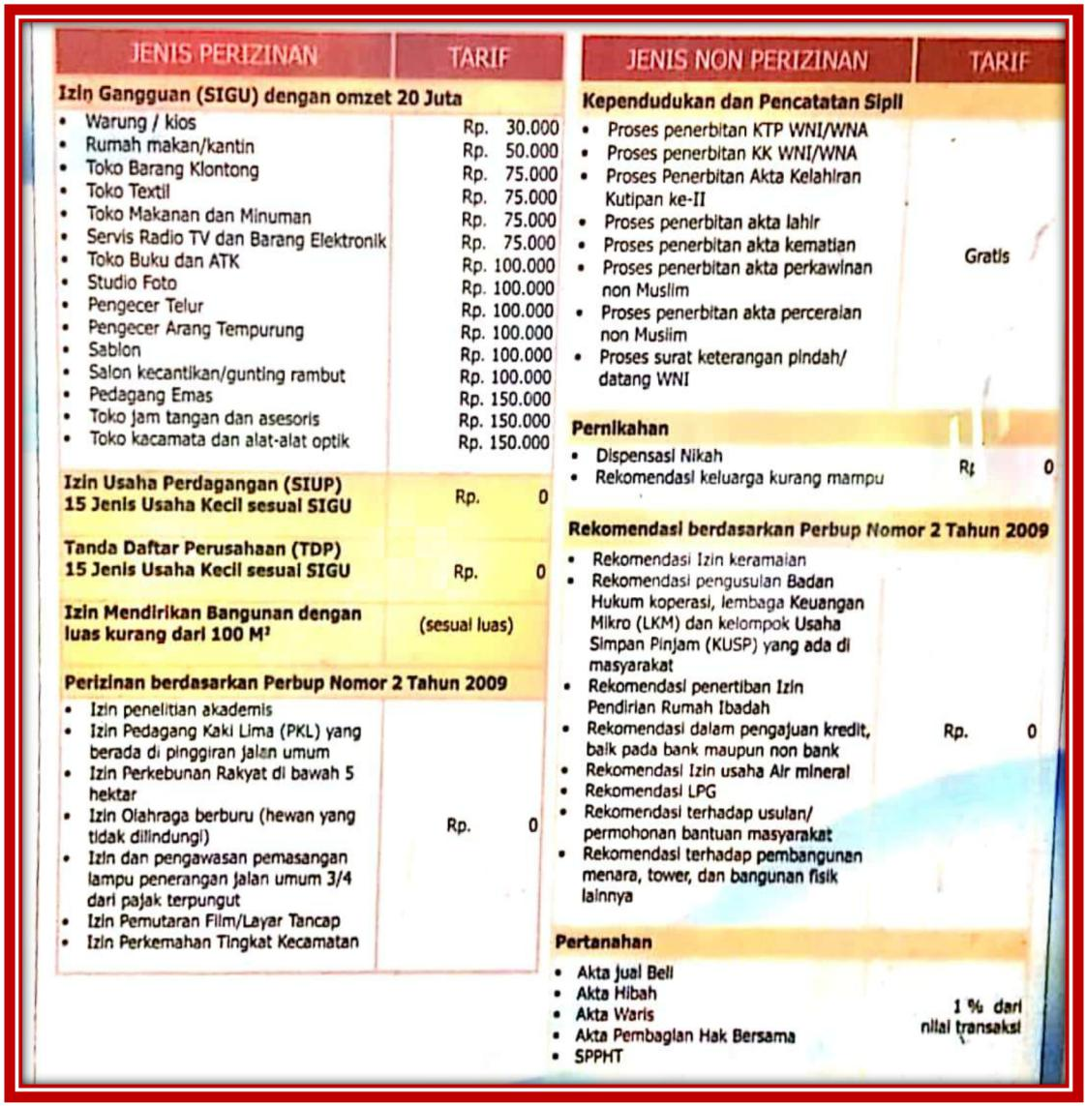

Jenis Pelayanan Kantor Camat Telaga Setelah Pemakaran Wilayah

- Pelayanan ahli waris → 5 menit

- Pelayanan akta jual beli tanah → 30 menit

- Pelayanan sppht → 5 menit

39

- Pelayanan surat keterangan pindah → 5 menit

- Pelayanan surat pernyataan hibah → 30 menit

- Pelayanan imb → 60 menit

- Pelayanan dispensasi nikah → 15 menit

- Pelayanan rekomendasi kredit usaha → 5 menit

- Pelayanan surat izin usaha → 30 menit

Prosedur Pelayanan Kantor Camat Telaga
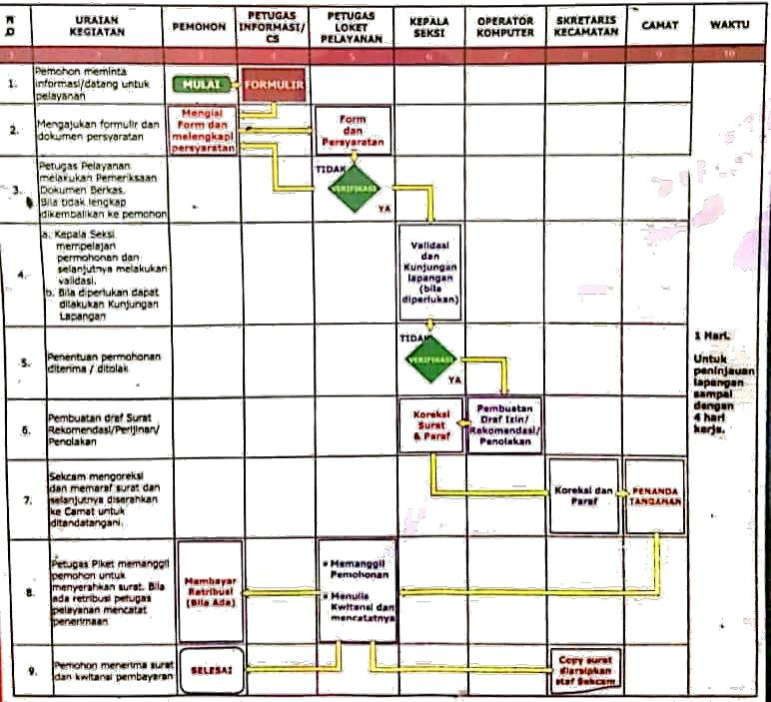

4.2. Hasil Penelitian

Penelitian ini dilakukan untuk melihat sejauh Faktor Pendukung Pelayanan Publik Dikantor Kecamatan Telaga Kabupaten Gorontalo dengan menggunakan indicator yang dikemukakan oleh H.S Moenir tentang pelayanan yang merujuk

40

pada. Undang-undang No 25 Tahun 2009 Tentang Pelayanan Publik. Adapun indicator tersebut yakni factor kesadaran, factor aturan, factor organisasi, factor pendapatan, factor kemampuan dan keterampilan serta factor sarana pelayanan.

Berdasarkan hasil wawancara yang telah dilakukan terhadap beberapa informan penelitian, maka diperoleh gambaran tentang bagaiman Faktor Pendukung Pelayanan berdasarkan UU No 25 Tahun 2009 tentang Pelayanan PublikDiKecamatan Telaga Kab. Gorontalo yang dilihat dari beberapa indicator diatas yang dapat diuraikan sebagai berikut:

4.2.1. Factor Kesadaran

Dalam penelitian ini factor kesadaran dilingkungan pemerintahan Kantor Camat Telaga sangat berperan penting. Meyadari sebagai ASN yang bekerja dibidang pelayanan masyarakat tentu buan hanya mengetahui tupoksi mereka namun lebih dari itu setiap ASN yang ada harus menyadari bahwa tugas dibidang pelayanan harus dibarengi dengan jiwa social yang tinggi dalam melayani. Sikap untuk melayani masyarakat yang mempunyai permasalahan social yang sangat kompleks.

Hasil wawancara dengan Camat dengan inisial A.H dikatakan bahwa:

“setiap pegawai sudah benar-benar memahami tupoksinya khususnya dalam bidang pelayanan bahwa kita banyak melayani masyarakat yang memiliki berbagai macam kebutuhan yang harus dilayani. Masyarakat yang membutuhkan pelayanan dieksekusi secara tepat, contohnya jika ada

41

masyarakat yang membutuhkan pelayanan Surat Ahli Waris, kami sudah memberikan target pelayanan selama 5 menit, selain itu untuk meningkatkan kesadaran masyarakat tentang pemberian layanan dari tahun ke tahun kantor camat berupaya untuk mensosialisasikan program-program pelayanan yang ada di kantor camat telaga sehingganya masyarakat dapat mengetahui dan melaporkan apabila ada kasus-kasus dalam pelayanan, hal ini yang sementara kami lakukan “.

Sejalan dengan pernyataan diatas, melalui wawancara dengan Sekretari Kecamatan Telaga, dengan inisial R.A, beliau mengatakan bahwa :

“setiap pegawai menyadari tupoksinya khususnya dibidang pelayanan, menyadari bahwa mereka merupakan abdi masyarakat untuk melayani dan membina masyarakat yang membutuhkan pelayanan, kesadaran bukan hanya berada dilingkungan Kantor Camat Telaga akan tetapi masyarakat juga harus sadar bagaimana penanganan pemberian pelayanan melalui kegiatan sosialisasi dan edukasi, bekerja sama meningkatkan kesadaran kepada masyarakat tentang penanganan permasalahan pelayanan melalui ptogram program pelayanan dari Kantor Camat Telaga”

Wawancara selanjutnya bersama kepala Seksi Pemerintahan Dengan inisial

R.M, beliau mengatakan :

“jika menilai tingkat kesadaran para ASN khusus yang ada dibidang pelayanan cukup tinggi, kenapa? Saya melihat bagaimana mereka bekerja dengan sungguh-sungguh, mereka mengerjakan tugas hingga larut malam untuk memenuhi target pelayanan yang mereka kerjakan pada hari itu juga”.

Pernyataan yang sama disampaikan oleh Kepala seksi Kesos. Dengan inisial

H.N, dalam wawancara bersama beliau mengatakan :

42

“saya dan teman-teman begitu menyadari bahwa kami mempunyai peran untuk melayani orang-orang atau masyarakat. Akan tetapi sejalan dengan itu kami berupaya menyadarkan terlebih kepada masyarakat tentang pemberian pelayananberupa edukasi agar masyarakat lebih cerdas dalam menangani permasalahan yang ditemui pada saat membutuhkan pelayanan”

Dalam peelitian ini, peneliti berhasi mewawancarai beberapa masyarakat yang membutuhkan pelayanan, dalam wawancara bersama dengan salah seorang masyarakat dengan inisial Z. Y, beliau mengatakan :

“saya sudah beberapa hari ini datang dikantor camat telaga untuk membuat surat IMB (Ijin Mendirikan Bangunan), namun sudah beberapa hari ini belum mendapatkan pelayanan dari pegawai atau staf kantor camat telaga, dari kemaren sya hanya di suru menunggu karena bidang yang membidangi pelayanan IMB tidak masuk kantor”.

Sama halnya yang dikatakan oleh seorang masyarakat yang membutuhkan pelayanan dengan inisial N.A, dari wawancara bersama beliau dikatakan :

“saat ini saya hanya mendapat informasi bahwa ada berbagai program pelayanan yang ada dikantor camat telaga, bagaiaman proses pelayanan itu saya tidak tau”

Jawaban yang sama dikatakan oleh seorang masyarakat yang ditemui peneliti ketika berada dalam sebuah acara, dalam wawancara tersebut dengan inisial S.M, beliau mengatakan:

“saya tidak pernah mengetahui program pelayanan yang ada dikantor camat telaga ini, karena jarak dari rumah saya ke kantor camat cukup jauh dan memakan biaya yang tidak sdikit. Sehingga saya tidak tidak pernah mengetahuinya”.

Hasil wawancara ini menunjukkan bahwa setiap aparat pemberi pelayanan atau

ASN sudah mengetahui tugas dan fungsinya dalam pelaksanaan pelyanan. Hanya

43

saja ada beberapa aparat yang belum bisa menempatkan dirinya dalam

pelaksanaan tugas yang diemban karena dalam pelaksanaan kerja aparat yang

yang ada bukan hanya bertugas dalam pelayanan melainkan ada tugas lain yang

harus mereka kerjakan sehingganya pelayanan yang di berikan belum dapat

dikatakan sebagai pelayanan prima kepada masyarakat.

4.2.2. Factor Aturan

Dalam penelitian ini factor aturan juga berpengaruh terhadap kebijakan

dalam meningkatkan kualitas pelayanan di kantor camat Telaga. Hal ini tentunya

sangatlah penting, karena pemberian pelayanan kepada masyarakat harus sesuai

dengan aturan atau ladansan hukum pemberlakuan aturan. Dalam wawancara

bersama Camat dengan inisial, A.H, Beliau mengatakan :

“yang menjadi isu strategi berdasarkan tugas dan fungsi SKPD dalam RESNTRA Kecamatan Telaga yakni dimana kondisi atau hal yang harus diperhatikan atau dikedepankan dalam perencanaan pembangunan daerah karena memiliki dampak yang sangat signifikan bagi SKPD di masa datang.yang menjadi isu strategis adalah keadaan yang apabila tidak dapat diantisipasi, maka akan menimbulkan kerugian yang lebih besar. Untuk itu dibutuhkan aturan yang jelas dalam pemerian pelayanan, akan tetapi dilihat dulu apa yang menjadi kebutuhan masyrakat”.

Sejalan dengan apa yang dikemukakan oleh Camat, kepala Seksi Trantib dengan inisial A.M, dalam wawancara mengatakan :

“pelakasanaan pelayanan ini di sesuaikan dengan UU No. 25 tahun 2009 tentang pelayanan public,. Namun harus dilihat juga bahwa dasar lahirnya kebijakan atauran tentang pelayanan ini disesuaikan dengan kebutuhan atau permasalahan yang ditemui dilapangan”.

44

Adapun hasil wawancara dengan kepala seksi PMD dengan inisialN.N, mengatakan :

“Masih Belum Optimalnya koordinasi pembinaan dan penguatan kelembagaan antar kecamatan dengan OPD teknis dan Kurangnya pengkoordinasian kegiatan dan tingkat perkembangan pemberdayaan masayarakat.”

Hasil wawancara bersama staf bagian administrasi kependudukan yang berinisial, M.R, beliau mengatakan:

“yang menjadi permalsahan dari segi ini adalah dimana Kurangnya kesadaran masyarakat untuk mengurus dokumen kependudukan. Dan masih rendahnya kesadaran masyarakat akan tentang aturan hokum yang berlaku. inilah yang menjadi permasalahan yang paling mendasar sehingga kami harus bekerja ekstra lebih untuk kepentingan masyarakat”

Pemberlakuan aturan dalam pelayanan kepada masyarakat haruslah

dipahami oleh setiap aparat. Dan jika dilihat dari hail wawancara yang dilakukan

kurangnya kesadaran masyarakat dalam memahami aturan dan prosedur

pelayanan masih kurang sehingganya masih terdapat berbagai kendala dalam

proses pelayanan.

4.2.3. Factor Organisasi

Dalam penelitian ini factor organisasi cukup berpengaruh terhadap

kebijakan dalam menentukan tingkat keberhasilan dari sebuah pelayanan yang

efektif dan memiliki proses berkesinambungan yang terstruktur. Pelayanan

kepada masyarakat yang membutuhkan diperlukan support serta dukungan dari

semua pihak tidak terkecuali dari organisasi pemerintah atau swasta yang

mempunyai fungsi yang sama dalam mensejahterakan masyarakat. Ini tentunya

45

sangat penting, karena penanganan yang sangat kompleks, diperlukan koorinasi

dan saling keterkaitan antara organisasi untuk menciptakan pelayanan yang

efektif kepada masyarakat.

Dalam wawancara dengan Kepala seksi Pengadministrasi Perencanaan

Dan program Dengan inisial A.U, beliau mengatakan :

“sejauh ini kantor camat telaga belum membangun kerjasama, terutama dengan dinas terkait. Jarena fungsi mereka sama dengan kita, maka kita membiarkan mereka menjalankan fungsi itu, kita tidak bisa mengintervensi”

Sejalan dengan jawaban diata, melalui wawancara dengan kepala seksi

Pengelola Data Kepegawaian Dengan inisial A.J, Disampaikan :

“dengan pihak lain dalam pelaksanaanya pemerintahan leakan lebih mengedepankan sinergitas antar lembaga, dan mendorong partisipasi masyarakat, lebih transparansi, respons, serta lebih berorientasi pada hasil, Inijuga kami sinergikan dengan program-program yang ada dari kementrian”

Langkah-langkah lain yang dilakukan oleh kantor camat bekerjasama dengan

instani terkait dalam mengupayakan tercapainya pelayanan lewat pengembangan

keterampilan kepada aparat pemerintah, seperti dalam wawancara dengan kepala

kepegawaian dengan inisial S.P, megatakan:

“Saat ini Belum Optimalnya Tugas personil Linmas di masing – masing Desa dan sehingga perlu diadakannya Bimbinga/pelatihan teknis, sehingga kami membutuhkan kerjasama untuk meingkatkan kapasitas dan kapabilitas aparat pemerintah yang ada dikantor camat telaga”.

Berbagai upaya yang tengah dilakukan oleh aparat pemerintah kecamatan untuk

kesejahteraan masyarakat. Mengatasi permasalahan pelayanan setelah adanya

46

pemekaran daerah bkan dengan waktu yang ingkat, perlu proses dan pelayanan

berkesinambungan dengan tahapan-tahapan yang telah ditentukan. Pentingnya

sebuah organisasi yang bisa bekerjasama untuk penanganan permasalahan

pelayanan berjalan secara efektif.

4.2.4. Factor Pendapatan

Sebuah program yang baik tidak akan tercipta tanpa adanya dukungan

secara anggaran atau pendapatan sebuah organisasi. Pentingnya sebah pendapatan

untuk mmaksimalkan setiap pogram yang ada yang nantinya akan mmpengaruhi

tingkat keberhasilan setiap proses pelayanan yang ada. Kantor Camat Telaga

menangani 9 (Sembilan) jenis pelayanan. Dengan sokongan dana yang cukup

sangat mempengaruhi proses pelayanan kepada masyarakat.

Dari hasil wawancara dengan Sub Bagian Keuangan dengan inisial I.H,

beliau mengatakan :

“daerah kita masih minim jumlah APBD jadi kita menyesuaikan. Artinya jika APBD kita besar, saya besar hati untuk menuntaskan semua permasalahan pelayanan yang ada. Dari sekian jumlah pelayanan yang ditangani, semuanya merupakan jenis pelayanan pure no priz. Selama ini kami masih membiayai secara maniri. Saat ini kami masih memilih dan akan kami ambil sedikit-sedikit yang penting mana yang menonjol kausya itu yang kami tangani dengan anggaran yang ada”

Sejalan dengan pernyataan diatas dalam wawancara dengan bendahara dengan inisial M.H, beliau mengatakan:
“dibidang pelayanan penanganannya bukan hanya permasalahan waktu dan ketepatan dalam pelayanan, ada hamper 9 ciri pelayanan yang kami harus tangani sehingga kami mengupayakan agar semua tersentuh, disesuaikan dengan anggaran yang tersedia”

47

Pernyataan yang sama disampaikan oleh kepala seksi Trantib dengan inisial A.M, dalam wawancara tersebut beliau mengatakan :
“anggaran yang kami miliki cukup minim. Setiap anggaran yang ada kami programkan bukan hanya khusus pelayanan saja, adapun program pemerintah kecamatan yang kami biayai. Dalam pencairan anggaranpun butuh proses tidak serta merta dapat dicairkan. Kami pun tidak dapat menyebutkan nominal nya karena penanganan permasalahanberagam. Jadi kami mmbaginya, mana pelayanan yang harus dengan cepat ditangani dan dibiayai itu yang kami dahulukan”

Hasil wawancara selanjutnya antara peneliti dengan kepala seksi

Pemerintahan dengan inisial R.M, mengatakan :

“jadi kembali ke konsekuensi anggaran, target kita di RPJMD setiap tahunya kami berikan sentuhan program pelayanan dan untuk pelatihan untuk aparat kita agar lebih terampil lagi dalam melayani masyarakat”.

Berbagai uapaya yang dilakukan oleh pemerintah dalam mengatur biaya

operational karena selama ini pemerintah kecamatan tidak memiliki kewenangan

penuh dalam pengelolaan anggaran yang ada, semua harus disesuaikan dengan

kebutuhan darah dan semua kebijakan anggaran masih ddalam kendali

pemerintah provinsi.

4.2.5. Factor Kemampuan dan Keterampilan

kemampuan dan keterampilan atau biasa kita sebut skill merupakan

intrumen penting dalam melaksanakan kegiatan atau pelayanan. Skill yang

memadai akan berpengaruh pada tingkat efektifitas dari sebuah program yang

sementara dijalankan.

Dalam wawancara peneliti dengan kepala bagian Administrasi Umum

Dengan inisial I.M, beliau mengatakan :

48

“kalau dipresentasikan masih 70%. Saya akui itu karena tidak semua staff skill mereka akan bertumbuh secepat kilat. Sebenarnya factor keterpaksaan. Dari kedua kategori ini dikolaborasikan, skill apa yang mereka bisa pakai sesuai dengan bidang yang ada”

Menciptakan pelayanan yang efektif dibutuhkan orang yang mampu bekerja

efektif yang tentunya orang tersebut yang memiliki skill atau kemampuan yang

bisa menunjang proses pelaksanaan program kantor camat telaga setelah adanya

pemekaran. Megurus atau menangani masalah pelayanan tentunya membutuhkan

skill khusus. Terlebih dari itu menyikapi masalah pelayanan dibutuhkan

pelayanan prima artinya pekerjaan harus didasari hati yang ikhlas

untukmemberikan pelayanan.

Jawaban berbeda disampaikna oleh kepala Sub bagian umum dan

kepegawaian dengan inisial S.P, Yang mengatakan :

“rata-rata saya lihat dimasing-masing bidang ada perwakilan yang memng memiliki standar kualitas untuk menangani kasus dibidangnya masing-masing. Dan jelas para ASN yang ada memiliki skill yang berbeda-beda. Namun, dari situlah mereka berkolaborasi atau bekerja sama untuk memecahkan masalah, setiap bidang saling bahu membahu, jika ada bidang yang perlubantuan maka bidang lain tentunya membantu dan memberikan support, artinya bahwa mereka bekerja secara tim agar setiap pelayanan kepada masyarakat khusus bagi mereka yang membutuhkan pelayanan bisa berjalan dengan maksimal”

Selanjutnya hail wawancara dengan Staf Adminstrasi pemerintahan Dengan inisial R.E, beliau mengatakan :
“dari pengalaman yang dimiliki, saya merasa sudah cukup menunjang setiap pogram-program yang ada dibidang pelayanan dalam melayani masyarakat untuk kesejahteraan social tentunya, namun namanyamasih manusia biasa pasti memiliki kekurangan namun kekurangan tersebut tidak terlalu Nampak sehingga program pelayanan dapat berjalan dengan baik”.

49

Penanganan dalam permasalahan pelayanan membutuhkan skill atau keterampilan dalam penanganannya karena itulah langkah-langkah untuk
penanganannya selanjutnyaseperti yang dikatakan oleh sekretaris kecamatan dengan insial R.A, dikatakan :
“dalam menangangi permasalahan pelayanan maka perlu untuk Meningkatkan kualitas dan kuantitas sumber daya aparat pemerintah Desa dalam memberikan pelayanan masyarakat, pemenuhan saran dan prasaran pelayanan yang memadai, dan peningkatan partisipasi masyarakat dalam perencanaan dan pelaksanaan pembangunan daerah”.

Dalam pemberian pelayanan kepada masyarakat seharusnya sudah lebih

baik karena fasilitas dalam proses pelayanan sudah sangat baaik. Hanya saja aparat

pemerintah khususnya pemerintah kecamatan belum dapat memberikan yang erbaik

kepada masyarakat hal ini dikarenakan aparat belum atau tidak memiliki

kemampuan dan keterampilan yang memadai dalam mengoperasikan fasilitas

sarana dan prasaran pelayanan yang ada di kantor camat Telaga.

4.2.6. Factor Sarana Pelayanan

Sarana pelayanan merupakan intrumen penting dalam menciptakan

pelayanan yang efektif, berkesinambungan, terintegrasi sehingga dengan adanya

sarana pelayanan penanganan masalah kepada masyarakat bisa dilakukan secara

konferhensif. Pentingnya sarana pelayanan yang lebih terarah sesuai dengan

penanganannya berdasarkan tingkat kebutuhan masyarakat yang membutuhkan.

Dalam wawancara peneliti dengan staf seksi Pengelola Akta Pejabat Pembuat

Akta Tanah dengan inisial A.T, beliau mengatakan :

50

“sampai dengan saat ini kurangnya sumber daya manusia dan keterampilan aparat yang belum sesuai dengan apa yang di harapkan khususnya dalam mengoperasikan computer, sehingga memperlambat kinerja kegiatan administrasi perkantoran, untuk meningkatkan kinerja kegiatan administrasi perlu adanya pelatihan dalam mengoperasikan computer”

Sejalan dengan itu melalui wawancara dengan Sekretaris kecamatan, inisial

R.A, beliau mengatakan :

“Belum optimalnya sistem layanan informasi dan pengaduan, karena terkendala dalam anggaran yang ada. Anggaran Kantor Camat telaga terbagi

dalam 9 program pelayanan dan masih ada lagi program yang membutuhkan biaya, sehingganya ini menjai permasalahan juga bagi kami”

Hasil penelitian lain dalam wawancara dengan Kepala Sub Bagian Pengadministrasi Umum dengan inisial I.M, mengatakan :
“inilah yang sementara kami upayakan yakni system layanan informasi dan pengaduan dalam 9 program pelayanan yang ada di kantor camat telaga, adapun masalah lainnya yakni kurangnya sarana dan prasarana KAMTIBMAS yang ada di Kantor Kecamatan Telaga yang masih sementra menunggu realisasi anggaran. ”

Betapa pentingnya sarana pelayanan bagi masyarakat. Hal ini dapat

mempermudah proses pelayanan agar tidak memakan waktu yang lama, agara

masyarakat tidak perlu menunggu lama dalam menerima pelayanan.

4.3. Pembahasan Hasil Penelitian

51

Penelitian ini dilakukan untuk melihat sejauh mana factor-faktor pendukung pelayanan dengan menggunakan indicator yang dikemukakan oleh H. S Moenir tentang factor pendukung pelayanan yang merujuk pada UU No. 25 tahun 2009 tentang pelayanan umum. Maka dari itu factor-faktor yang mempengaruhi pelayanan yaitu :

1. Factor kesadaran

Factor kesadaran merupakan salah satu indicator yag mempengaruhi tingkat efektifitas pelayanan pada daerah pemekaran. Berdasarkan temuan dalam penlitian ini, tingkat kesadaran ASN yang bekerja di kantor camat telaga, benar-benar menyadari tupoksi merka sebagai pelayan masyarakat, yag melayani masyarakat. Pekerjaan ini membutuhkan orag-orang yang mampu menghadapi masyarakat dan yang menyadari pentingnya kontribusi mereka utuk menuntaskan permasalahan yang ada dalam masyarakat.
Namun temuan lain dalam penelitian ini dimana tingkat kesadaran masyarakat mengenai program pelayanan yang ada dikantor camat telaga masih sangat minim. Ini terlihat dalam hasil wawancara antara peneliti bersama para informan.. Sehingga mereka terpaksa menerima keadaan yang ada. Hal ini tentunya menimbulkan pertanyaan sejauh mana keberhasilan aparat pemerintah kecamatan dalam melakukan sosialisasi kepada masyarakat bekerjasama dengan aparatur desa lewat musrembang desa, mensosialisasikan program pelayanan pemerintah.
Namun hasil temuan peneliti dimana sosialisasi yang telah dilakukan oleh aparat pemerintah khususnya aparatur kantor camat telaga kurang terarah,

52

asrtinya sosialisasi dilakukan dengan cara menumpang dengan kegiatan desa mengakibatkan focus sosialisasi yang seharusnya diarahkan kepada masyarakat yang membutuhkan pelayanan biasanya tidak menghadiri kegiatan desa hanya aparat desa atau masyarakat yang datang pada kegiatan desa yang mengetahuinya.

Hal ini mengakibatkan tingkat kesadaran masyarakat dalam pelayanan pada daerah melalui program-program pemerintah sangat minim bahkan melalui penelusuran yang dilakukan masyarakat tidak menyadari sama sekali.
- Factor Aturan

Aturan adalah perangkat penting dalam segala tindakan dan perbuatan orang. Makin maju dan majemuk suatu masyarakat makin besar peranan aturan dan dapat dikatakan orang tidak dapat hidup layak dan tenang tanpa aturan. Berdasarkan temuan pada penelitian ini, pemberian layanan kepada masyarakat haruslah sesuai dengan aturan yang berlaku. hasil wawancara bersama aparatur pemerintah kecamatan telaga mengungkapkan bahwa aturan dibuat untuk mengatur segala sesuatu yang ada dalam organisasi kerja agar pekerjaan lebih terarah. Karena setiap aturan pada akhirnya menyangkut langsung maupun tidak langsung kepada masalah dan hal ini yang menjadi hal yang perlu untuk dipertimbangkan.
Namun temuan lain dari hasil wawancara peneliti pada saat penelitian masih kurangnya peran serta masyarakat dalam program perencanaan pembangunan daerah kecamatan, hal ini dilihat dari berbagai permasalahan yang ada yakni

53

dimana masyarakat belum tahu bahkan belum paham akan aturan tentang program pelayanan yang diberlakukan di kantor camata telaga.
Hal lain pun di temui bahwa kurangnya sosialisasi aparat kepada masyarakat tentang adanya perubahan aturan yang diberlakukan setelah adanya pemekaran wilayah kecamatan. Hal ini merupakan tanggung jawab berama agar keteraturan dalam melaksanakan program pelayanan dapat berjalan dengan baik.
- Factor Orgaisasi

Dari hasil wawancara diatas bersama informan, terlihat upaya-upaya yang telah dilakukan oleh kantor camat telaga dalam rangka hubungan kerjasama dengan organisasi pemerintah lainnya yaitu OPD teknis dalam hal peningkatan kemampuan dan keterampilan aparat dalam penggunaan sarana dan prasaran dalammengatasi permasalahan pelayanan.
Berdasarkan hasil temuan lain dalam penelitian ini dimana kantor camat telaga sejauh ini tidak memiliki hubungan dengan pihak swasta. Meskipun hal ini berkaitan dengan tujuan dan fungsi yang sama meski fokusnya berbeda dalam menangani pelayanan.
- Factor Pendapatan

Berdasarkan temuan dalam pnelitian ini persoalan anggaran atau pendapatan yang dianggarkan dalam program pelayanan tergolong sangat minim dan juga pemerintah kecamatan belum memiliki kewenangan dalam mengelola anggran sendiri, sehingga memperlambat kinerja pelayanan yang ada. Hasil temuan lainnya menunjukkan meski persoalan anggaran sangat minim, kantor camat telaga menggunakan skala prioritas memfokuskan pelayanan kepada

54

masyarakat. Selain ituprogram-program yang dilakukan sejalan dengan kegiatan pemerintahan sehingga tidak memakan anggaran yang banyak dalam merealisasikan program yang telah di buat.

5. Factor kemampuan dan keterampilan

Penunjang tingkat keberhasilan sebuah program salah satunya berasal dari factor SDM. ASN yang bekerja di kantor camat telaga merupakan alat organisasi untuk menjalankan setiap program yang ada khususnya menangani permasalaha pelayanan.
Hasil penelitian ini menunjukkan dimana skill yang dimiliki oleh ASN yang bekerja di kantor camat telagarata-rata sudah standar di tambah dengan pengalaman bekerja sehingga menunjan proses pelaksaaan tugas dibidang pelayanan masing-masing bidang progam. Temuan lainnya adalah meski masih terdapat kekurangan dan kendala didalam bekerja setiap bidang saling bekerjasama dalam mengatasi permasalahan yang adda secara bersama-sama. Selanjutnya dari hasil wawancara menunjukkan dimana aparat yang ada bukan hanya membutuhkan kemampuan atau skill namun harus dibarengi dengan sikap dan jiwa melayani dalam bidang pekerjaan ini, meskipun personil yang ada masih sangat sedikit dengan beban kerja yang banyak namun mereka berusaha untuk optimal dalam melaksanakan tugas melayani masyrakat.

6. Factor sarana dan prasarana

55

Sejauh ini kantor camat telaga memiliki failitas untuk melaksanakan pelayanan. Anggaran yang belum memadai menjadi factor penghambat kantor camat telaga belum optimalnya layanan pengaduan dan layanan lainnya sehingga memperlambat pekerjaan aparatur pemerintah kecamatan.

Menangani permasalahan pelayanan sangat tidak efektif apabila tidak ada layanan untuk menampung mereka, sehingga membuat penanganannya tidak berjalan secara komperhensif. Setiap laporan yang masuk ke kantor camat telaga dapat diterima dengan baik dan ditangani dengan baik pula.
Dari hasil penelitian, kantor camat telaga masih harus menambha jumlah personil dan memberikan pelatihan kepada aparat pemerintah khususnya pelatihan computer agar permasalahan pelayanan dapat terselesaikan dengan cepat dan tepat.

BAB V

56

PENUTUP

5.1. Kesimpulan

Berdasarkan hasil penelitian dan pembahasan maka dapat dikemukakan kesimpulan dimana pelayanan yang dilaksanakan pada kantor camat Telaga belum berjalan secara efektif. Hal ini dilihat dari berbagai indicator-indikator dalam penelitian ini yang dapat diuraikan sebagai berikut. faktor kesadaran kurangnya kesadaran masyarakat mengenai program pelayanan masih kurang, hal ini diakibatkan karena proses sosialisasi yang dilakukan oleh aparat kantor camat telaga kepada masyarakat belum terarah dengan baik, dari factor aturan dimana banyak masyarakat belum memahami aturan tentang program pelayanan yang diterapkan oleh aparatur kecamatan, dari segi organisasi peran kantor camat telaga belum optimal dalam menjalin kerjasama dengan OPD lain. dari segi pendapatan dimana sumber pedapatan masih sangat minim dan kantor camat telaga belum memiliki wewenang dalam pengolahan anggaran kecamatan, dan dari segi sarana dan prasarana minimnya anggaran yang ada sehingga sarana dan prasarana pelayanan belum dapat menjamin pekerjaan dapat diselsaikan tepat waktu.

5.2. Saran

Berdasarkan hasil penelitian dan ksimpulan diatas, maka penulis menyaranakan sebagai berikut :
- Aparatur Kantor Camat Telaga perlu meningkatkan kegiatan sosialisasi dan edukasi kepada masyarakat tentang program-program pelayanan.

57

- Kerjasama dengan pihak lain harus berjalan secara terstruktur dan berkesinambungan, program pelayanan yang ada di kantor camat telaga bisa dikolaborasikan dengan pihak lain agar lebih ditingkatkan khususnya pelatihan bagi para aparat yang bagian pelayanan.

- Kantor camat telaga harus mampu memprioritaskan pelayanan bagi masyarakat yang jauh dari kantor camat telaga serta anggaran yang memadi bisa mendukung program-program pelayanan yang ada.

58

DAFTAR PUSTAKA

Siagian, Sondang P. 2001. Manajemen Sumber Daya Manusia. Jakarta: Bumi Aksara.

H.A.S Moenir 2014. Manajemen pelayanan umum di Indonesia. Jakarta: bumi aksara

Syahriani dan syakrani, 2009, implementasi ekonomi daerah dalam presfektif good governance, Yogyakarta, pustaka pelajar.

A Pramusinto, 2009 kepemimpinan dan pelayanan public. Kajian tentang pelaksanaan otonomi daerah diindonesia. Yogyakarta, gava media-JIAN UGM-MAP UGM.

Thiihonen, (2004) Analisis kebijakan dan pelayanan public depertememn ilmu administrasi, fisip, universitas hasanuddin.

Cheema, dan Dennis A. Rondinelli (ED), 2007. Decentralation and Development, policy implemention in Developing Contries. California: sage publication, inc. Beverly Hills

William P. Smith (1986). Hardiansyah. Kualitas pelayanan Publik. Gava Media

Yogyakarta. 2011
Prahalad, C.K. and Ramaswamy, V. (2004), "Co‐creating unique value with

customers", Strategy & Leadership, Vol. 32 No. 3, pp.

Trilestari, Endang Wirjatmi. 2004. Model Kinerja Pelayanan Publik dengan Pendekatan System Thinkins And System Dinamics. Disertasi. Depok:

FISIP UI

59

Kotler, Philip. Amstrong 1997. Manajemen pemasaran analisis perencanaan, implementasi dan control, edisi ke Sembilan. PT Prenhalindo, jakarta

Trilestari, Endang Wirjatmi. 2004. Model Kinerja Pelayanan Publik dengan Pendekatan System Thinkins And System Dinamics. Disertasi. Depok:
FISIP UI

Sugiyono. 2007. Metode penelitian kualitatif dan R&D. Bandung : Alfabeta :

Bnadung. Sugiyono

Moenir, H.A.S. Drs. 2006. Manajemen pelayanan umum. Jakarta : PT Bumi aksara

Moenir, H.A.S. Drs. Tatlaksana perkantoran, dan penerapannya, PT. pradnya paramita, Jakarta 1983

Arikunto, Suharsimi. 1998. Prosedur penelitian suatu pendekatan praktek. Jakarta PT. Rineka Cipta.

Hadi, Sutresno. 1986. Metodologi research. Yogyakarta : Andi Offset,.

Fitzsimmons, J.A., Fitzimmons, M.J., 2001, Service management. New York : Mc Graw Hill, Inc.

Peraturan perundang-undangan

- Undang-undang No. 25 tahun 2009 tentang pelayanan umum

- Undang-unang No. 23 tahun 2014 tentang pemerintahan daerah

- Undang-undang No. 25 tahun 2009 tentang pelayanan umum

- KEPMEMPAN No. 62 tahun 2003

60

LAMPIRAN

Pedoman Wawancara

Faktor Kesadaran

- Bagaimana anda melihat tingkat kesadaran ASN dalam bekerja sesuai dengan tupoksi yang mereka miliki
- Sejauh mana sosialisasi yang telah dilakukan oleh kantor camat telaga mengenai kesadaran masyarakat tentang pemekaran wilaya kecamatan.

Faktor Aturan

- Bagaimana implementasi atau penerapan aturan yang dilaksanakan oleh aparat pemerintah
- Bagaimana tingkat kedisiplinan aparat pemerintah kecamatan, baik dari disiplin waktu maupun disiplin kerja.

Faktor Organisasi

- Apakah aparat kecamatan sebagai pelayanan masyarakat telah mengorganisir fungsi pelayanan baik dalam bentuk struktur maupun mekanismenya

- Bagaimana pembagian organisasi kinerja dikantor camat telaga

- Seperti apa standar hasil pekerjaan dari aparat pemerintah kecamatan

- Berapa lama waktu yang dibutuhkan untuk menyelesaikan pekerjaan khususnya pemberian layanan kepada masyarakat.
- Bagaimana kondisi dan lingkungan dikantor camat telaga.

Faktor Pendapatan

- Adakah alokasi dana untuk mengatasi permasalahan pelayanan dikantor kecamatan telaga
- Apakah alokasi anggaran utuk daerah yakni dikantor kecamatan telaga memenuhi kebutuhan fisik miimum dan kebutuhan hidup minimum

Faktor Kemampuan Keterampilan

- Bagaimana kemampuan aparat pemerintah kecamatan dalam memberikan pelayanan kepada masyarakat
- Bagaimana anda melihat skil dari aparat pemerintah yang bekerja terlebih mereka yang memberikan pelayanan kepada masyarakat.

Faktor sarana dan prasarana

- Bagaimana sarana dan prsaaraana yang ada dikantor camat telaga

- Sejauh mana kepuasan masyarakat akan sarana ddan prasarana pelayanan dikantor kecamatan telaga
- Bagaimana sarana kerja dan fasilitas yang ada dikantor kecamatan telaga.

DAFTAR INFORMAN

NO | NAMA | KETERANGAN
1. | Drs. Abdul Azis K. Hasan, M.Si | Camat Kecamatan Telaga
2. | Romi Alulu, SE | Sekretaris Kecamatan
3. | Iskandar R. Hakim, S.IP | Kasubag Keuangan
4. | Misrawaty Hasan, SH | Bendahara Pengeluaran
5 | Sri Wahyuni Pateda, S.Kom | Sub bagian
 |  | Umum dan kepegawaian
6 | Indrawatii. Maga | Pengadministrasi Umum
7. | Abd. Rahim Mohune | Kepala Seksi Pemerintahan
8 | Mukmin Radjak | Pengadministrasi Kependudukan
9. | Roni Eraku | Pengadministrasi Pemerintahan
10 | Nurawaty d. Naewo, S.pd | Kepala Seksi Pmd
11 | Hapsah Nani | Kepala Seksi Kesos
12. | Arifin Abdullah Moses, S.IP | Kepala Seksi Trantib
13 | Suharto Malik | Masyarakat
14 | Nila Almas | Masyarakat
15 | Zais Yusuf | Masyarakat

HASIL DOKMENTASI DIKANTOR KECAMATAN TELAGA

KABUPATEN GORONTALO
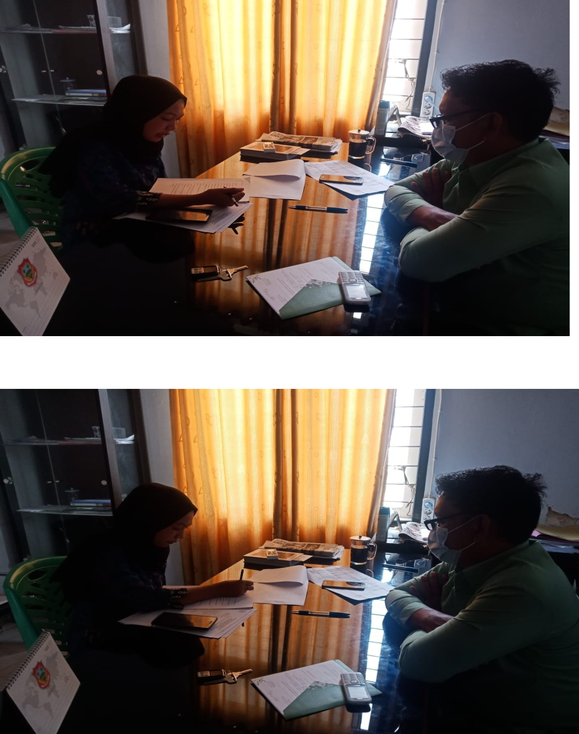

Ket : Wawancara Bersama bapak Sekcam

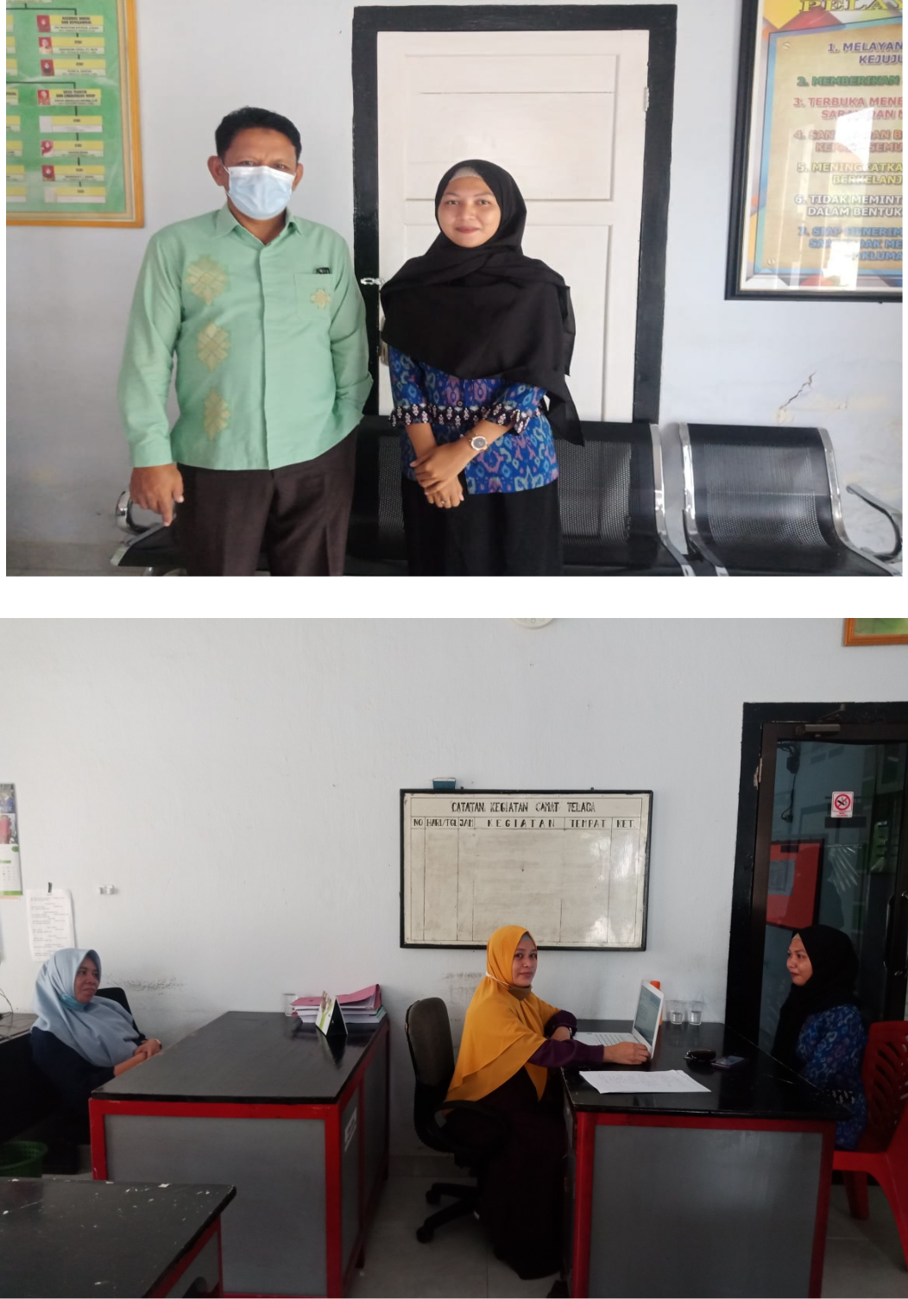

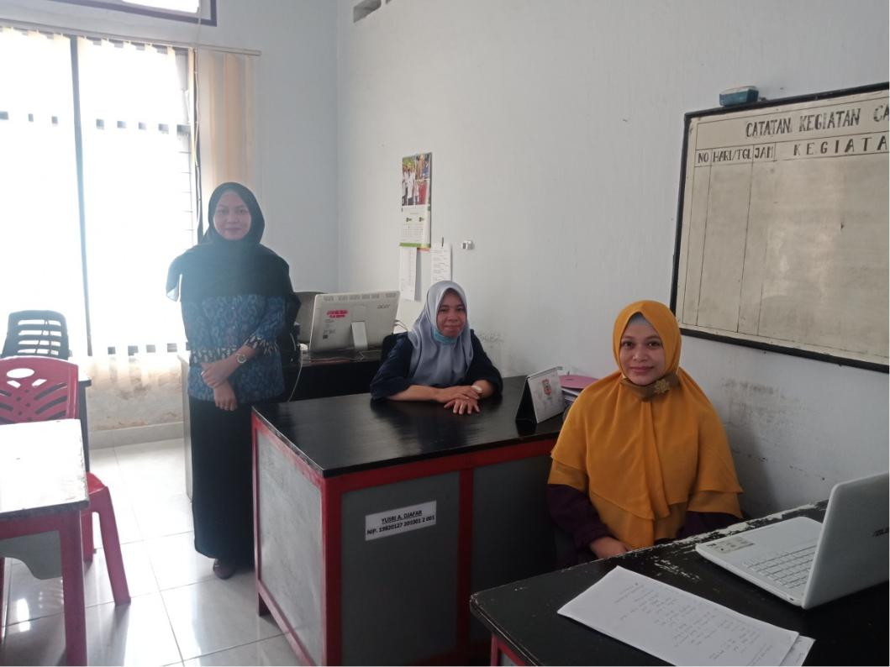

Ket : Wawancara Bersama Pegawai Kantor Camat Telaga

Struktur Organisasi Kantor Camat Telaga Sesuai Peraturan Bupati Gorontalo Nomor 60 Tahun 2016
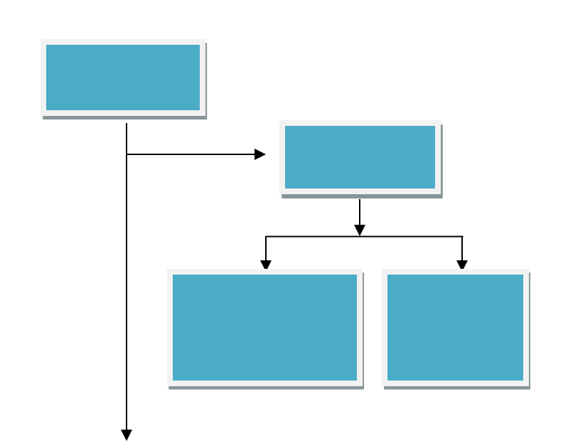

CAMAT

CAMAT

Kasubag. Perec | Kasubag
& Keuangan | umum &
 | Kepegawai
 | an


Kasie | Kasie | Kasie | Kasie
Pemerintahan | Pemberdayaan | Kesejateraan | Trantib
 | Masyarakat | Sosial | lingk.
 |  |  | Hidup

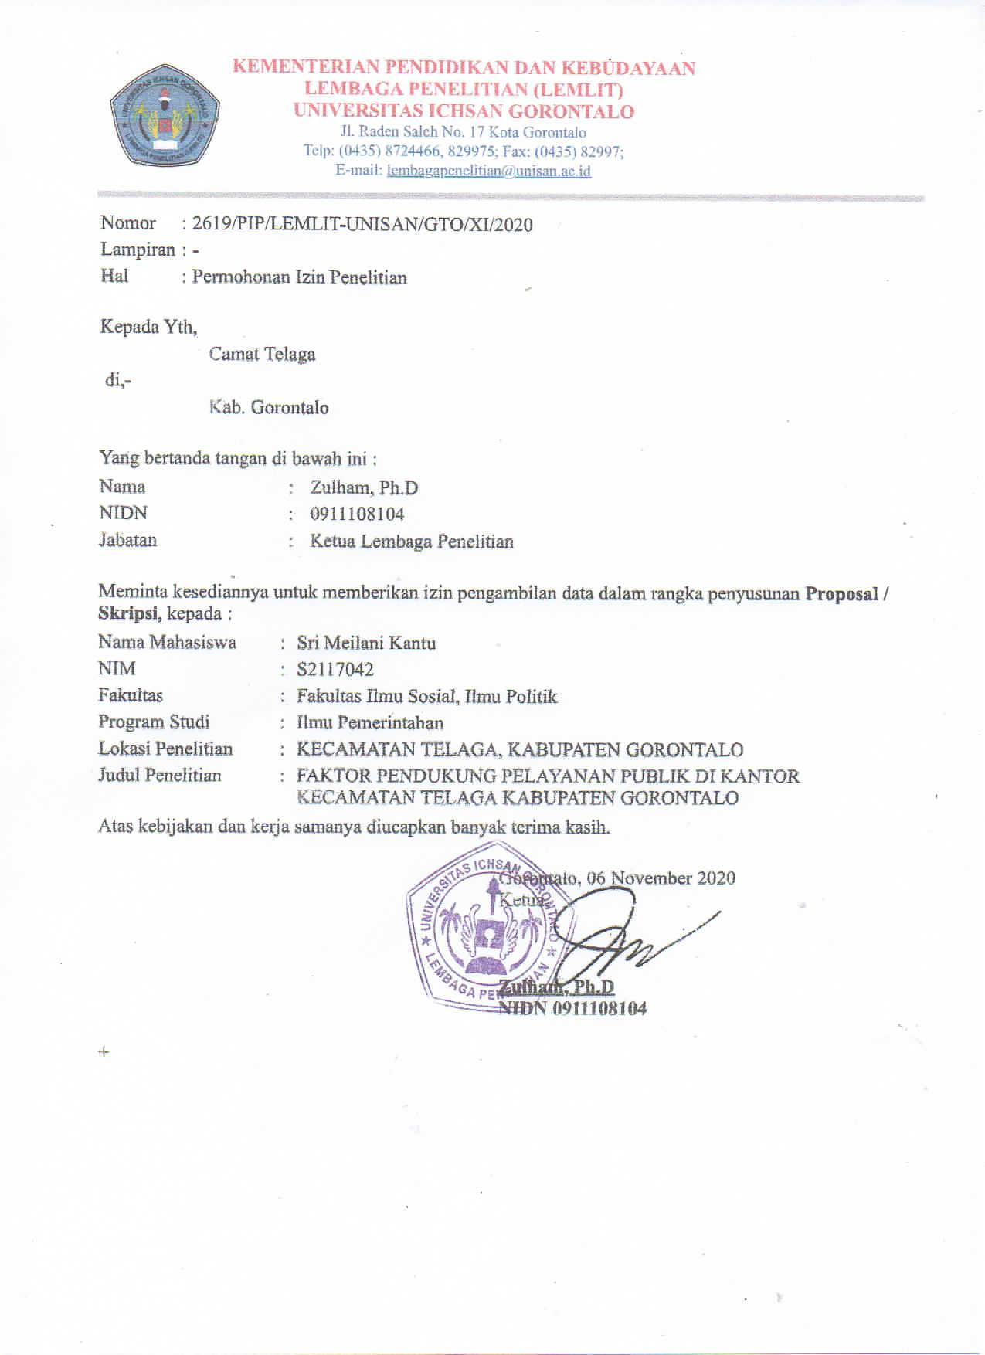

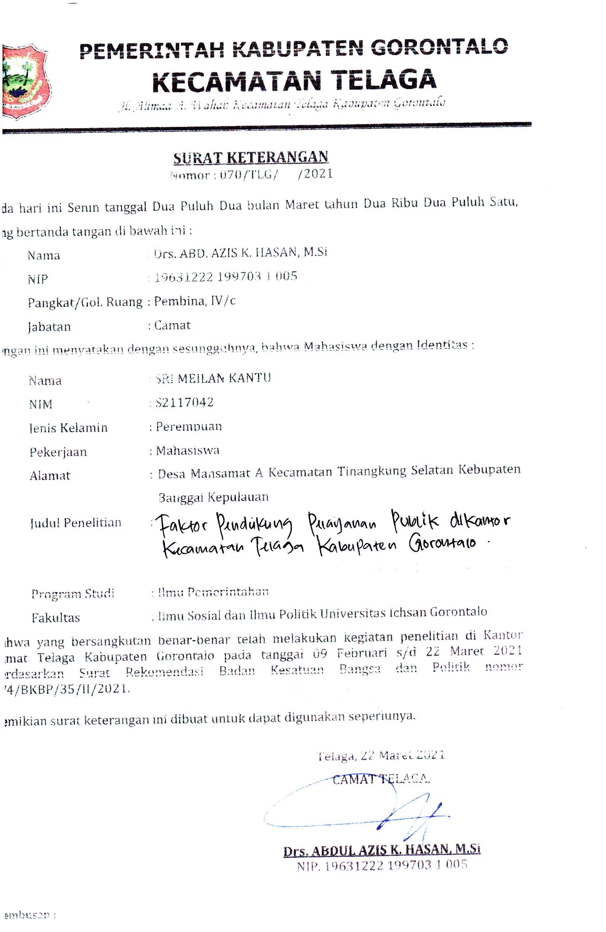

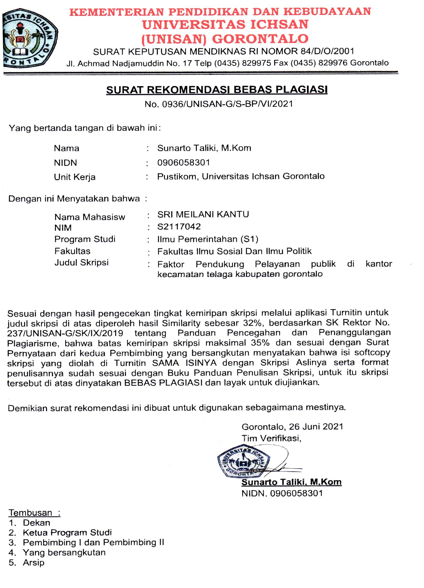

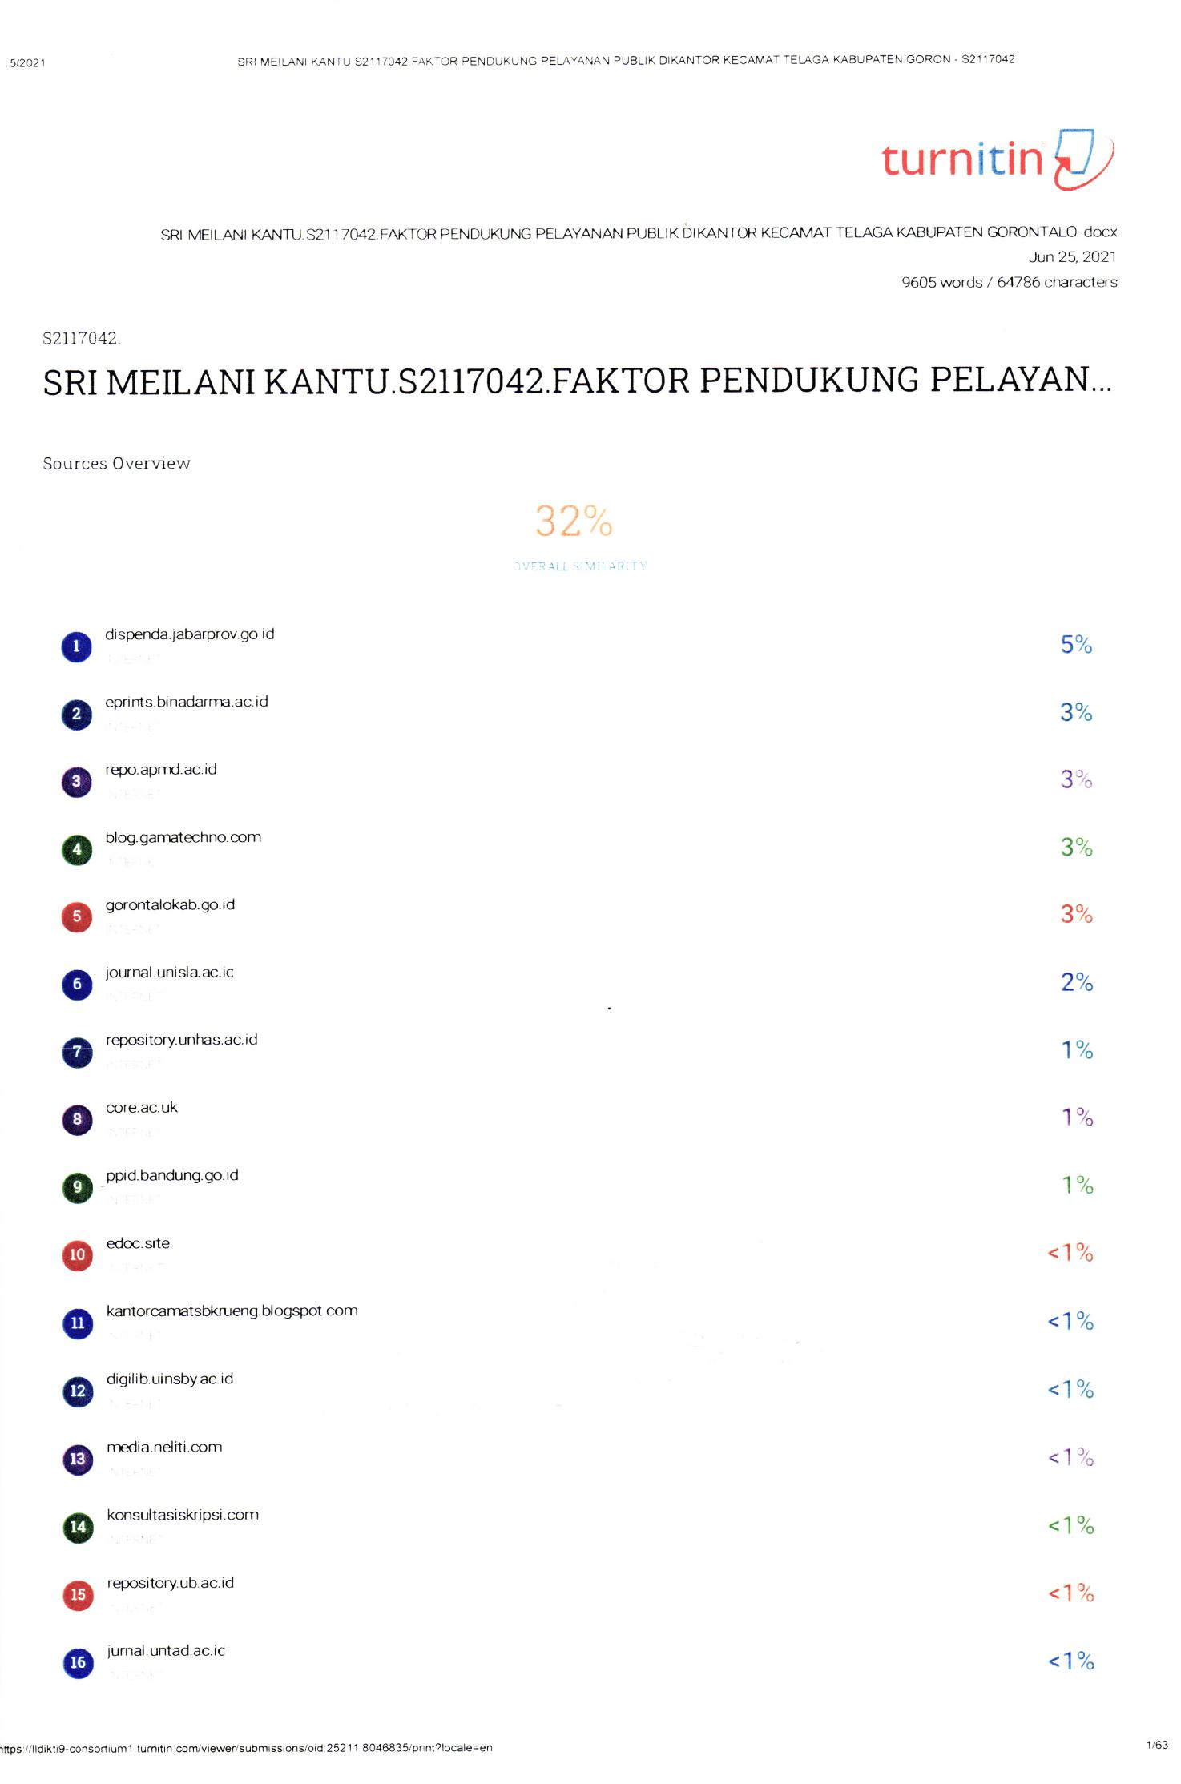

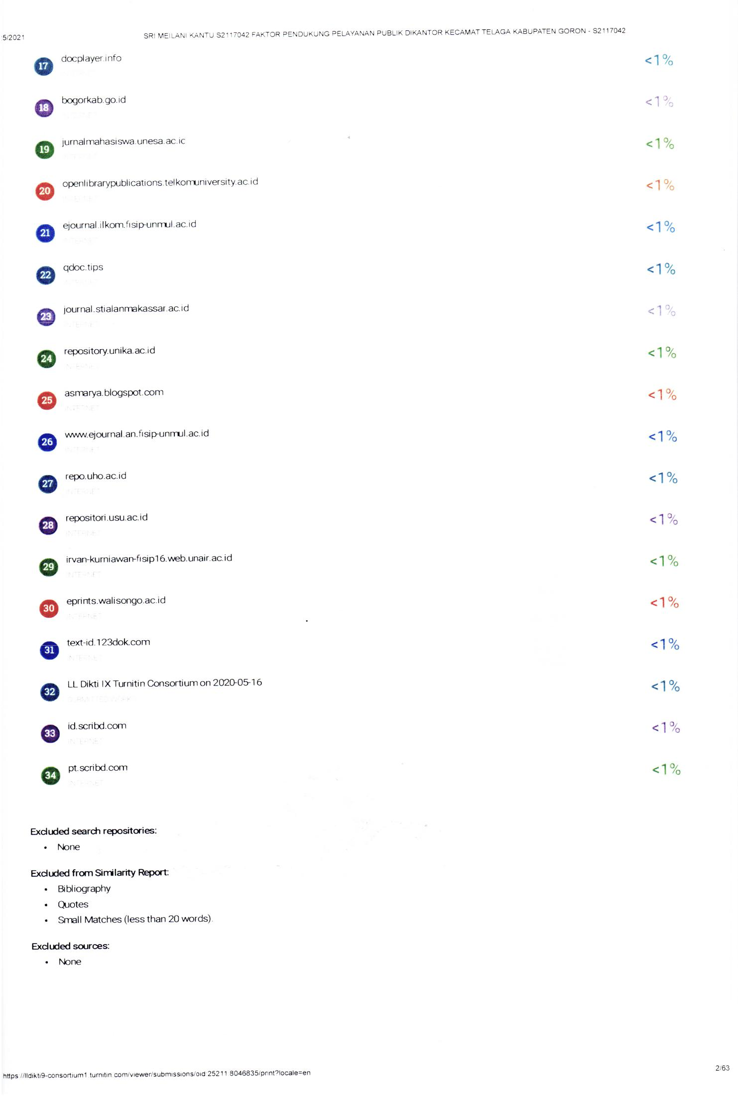

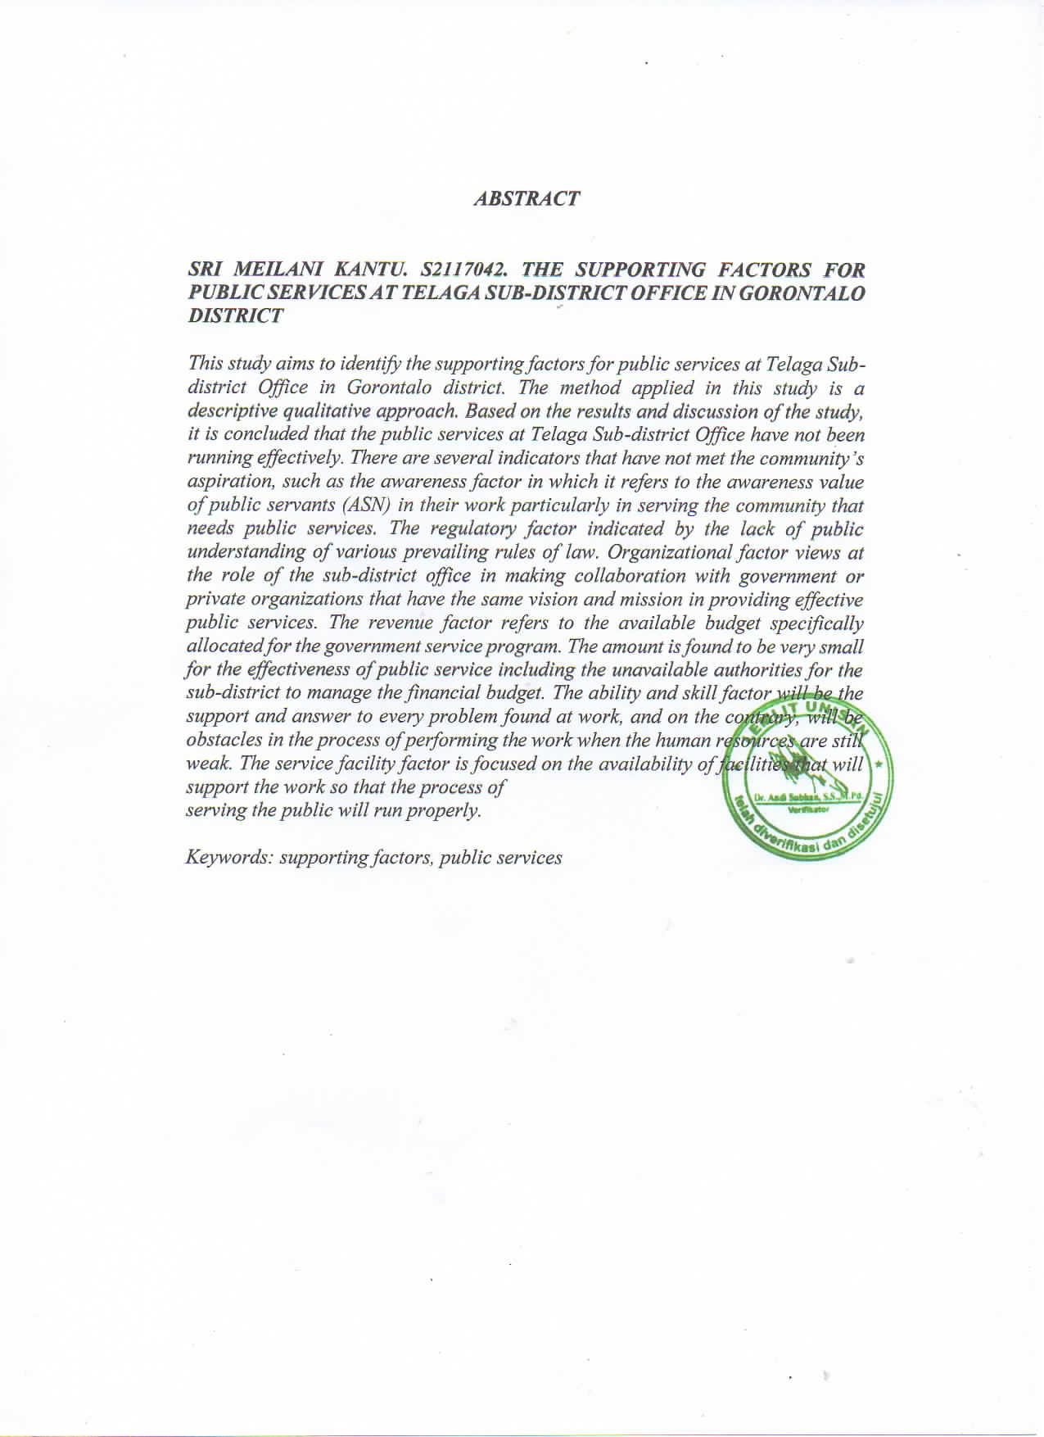

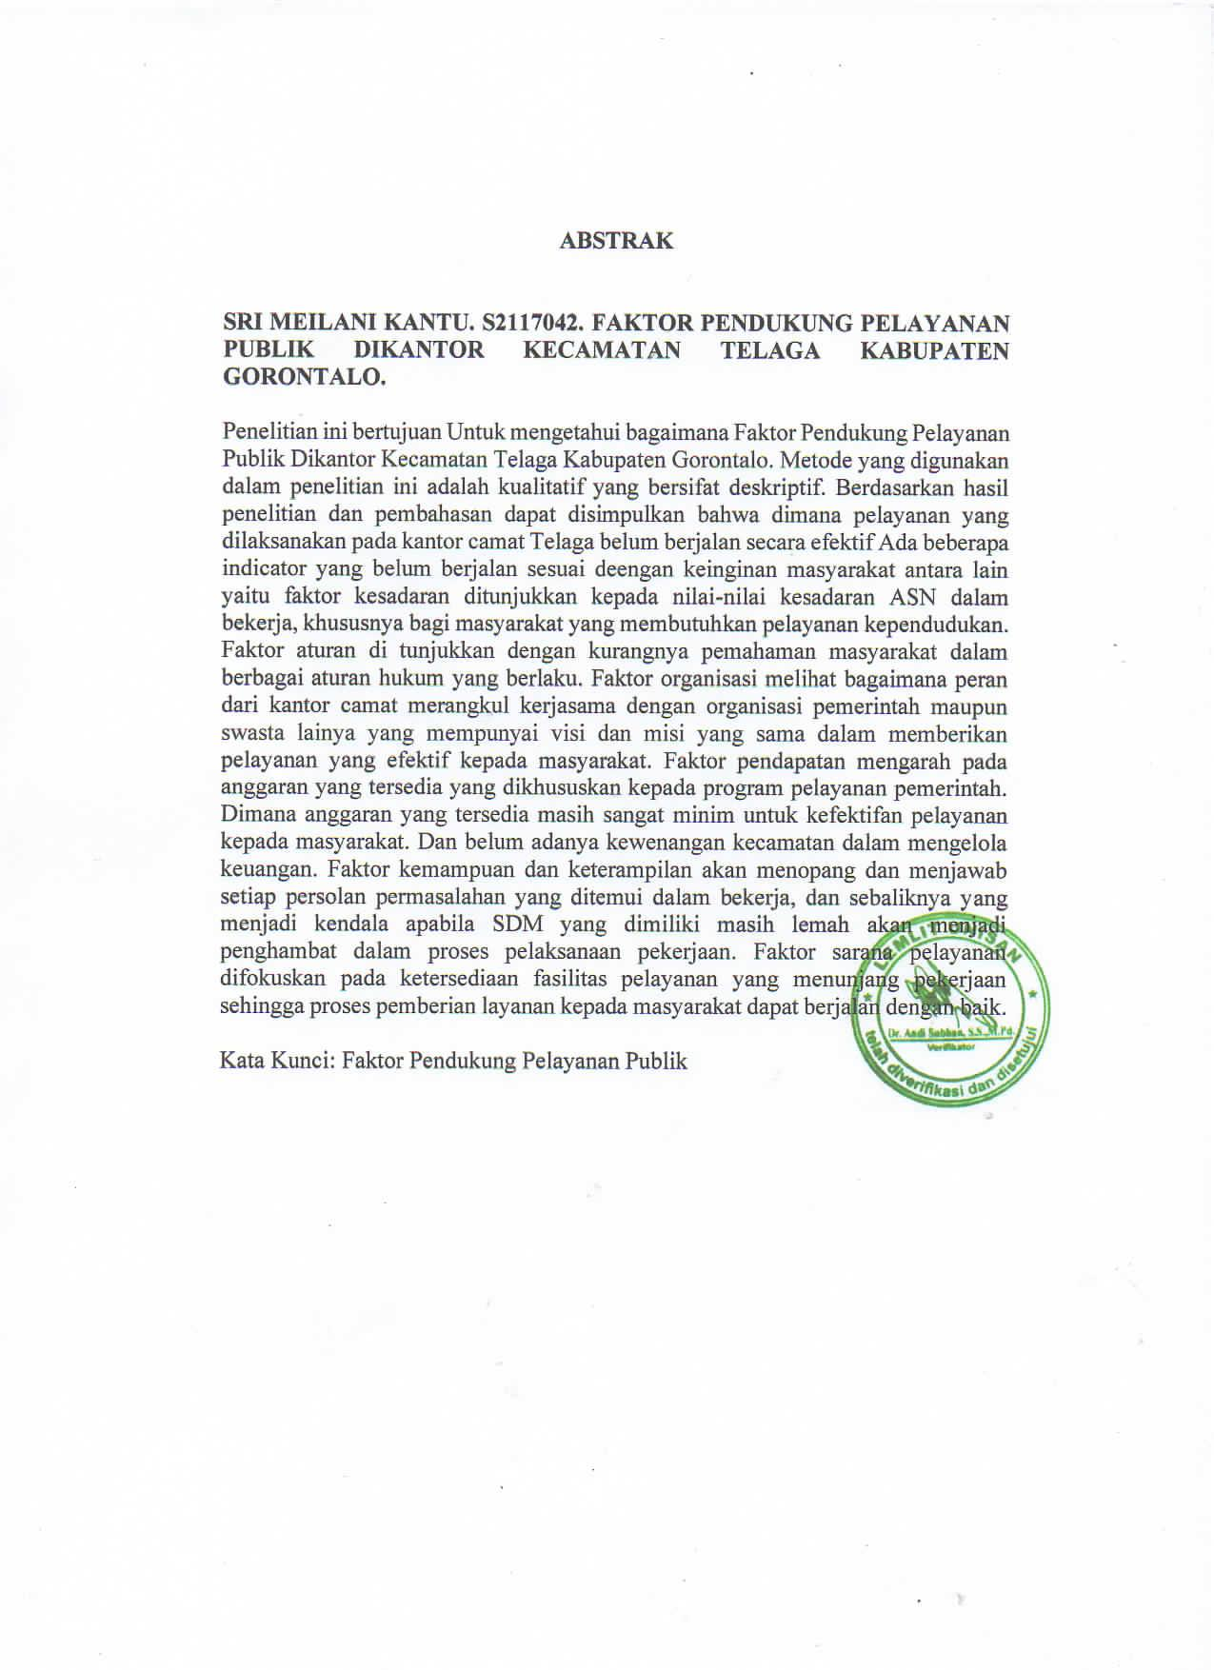

 |  | BIODATA MAHASISWA
Nama |  | : Sri Meilani Kantu
Nim |  | : S2117042
Tempat tanggal lahir |  | : Mansamat, 21 Maret 1999
Agama |  | : Islam
Jenis kelamin |  | : Perempuan
Program studi |  | : Ilmu pemerintahan
Fakultas |  | : Ilmu sosial dan ilmu politik
Judul skripsi |  | :Faktor | pendukung | pelayanan publik
 |  | dikantor | kecamatan | telaga kabupaten
 |  | gorontalo.
Nama orang Tua |  | :
- | Ayah | : Suratno Kantu
- | Ibu | : Hisma Lagoma
Nama Sudara |  | :

- Rizki Aditiya Kantu

- Ridho Alfarizi Kantu

